УПРАВЛЕНИЕ ОБРАЗОВАНИЯ И НАУКИ ЛИПЕЦКОЙ ОБЛАСТИ


ГАУДПО ЛИПЕЦКОЙ ОБЛАСТИ
«ИНСТИТУТ РАЗВИТИЯ ОБРАЗОВАНИЯ»

КАФЕДРА ГУМАНИТАРНОГО И ЭСТЕТИЧЕСКОГО ОБРАЗОВАНИЯ

МЕТОДИЧЕСКИЕ РЕКОМЕНДАЦИИ

О ПРЕПОДАВАНИИ УЧЕБНОГО ПРЕДМЕТА
«РУССКИЙ ЯЗЫК»
в образовательных организациях Липецкой области:
РЕАЛИЗУЕМ ОБНОВЛЁННЫЙ ФГОС
в 2022 – 2023 учебном году

Составитель:
Углова Н.В., к.филол.н.,
заведующий кафедрой гуманитарного
и эстетического образования

Рассмотрено на заседании отделения
учителей русского языка и литературы
РУМО в системе общего образования
Липецкой области
Протокол № 2 от «16» июня 2022 г.

Липецк

2022

О преподавании предмета «Русский язык»
в образовательных организациях
Липецкой области в 2022 – 2023 учебном году
В настоящее время существенно обновилось содержание школьного образования. Это обусловлено появлением в 2020 – 2021 годах новых нормативных документов, отвечающих на вызовы времени:
– федерального государственного образовательного стандарта основного общего образования (ФГОС ООО № 287 утв. 31.05.2021),
– «Универсального кодификатора распределённых по классам проверяемых требований к результатам освоения основной образовательной программы основного общего образования и элементов содержания по русскому языку»,
– «Примерной рабочей программы основного общего образования. Русский язык»,
– «Примерной программы воспитания» и других.
Всё более актуальными становятся проблемы цифровизации образования и дистанционного обучения, возникает необходимость формирования у школьников функциональной (в том числе, читательской) грамотности в процессе изучения русского языка. Современному учителю-филологу для повышения уровня мотивации обучающихся к изучению данного предмета необходимо прилагать всё больше усилий. Также требует рекомендаций введение в школы нового учебного предмета: родной язык.
Ключевая роль в успешности социализации личности и возможности её профессиональной самореализации, развитии ключевого метапредметного умения современного школьника – умения учиться в течение всей жизни отводится овладению обучающимися русским языком. Существуют различные направления организации учителем работы с текстами разных видов, пути формирования функциональной (читательской) грамотности, способы повышения уровня мотивации школьников к изучению русского языка.
1. НОРМАТИВНОЕ ОБЕСПЕЧЕНИЕ ПРЕПОДАВАНИЯ РУССКОГО ЯЗЫКА
1.1. Обновление федерального государственного образовательного стандарта основного общего образования.
31 мая 2021 года утверждён федеральный государственный образовательный стандарт основного общего образования (далее – ФГОС ООО, Стандарт), который вступает в силу 1 сентября 2022 года. Приказ Министерства просвещения Российской Федерации от 31.05.2021 № 287 «Об утверждении федерального государственного образовательного стандарта основного общего образования»
Федеральный государственный образовательный стандарт основного общего образования – это основной документ, регламентирующий деятельность педагогических работников, в том числе учителей русского языка и литературы. Он «представляет собой совокупность обязательных требований к основному общему образованию. В основе Стандарта лежат представления об уникальности личности обучающегося, индивидуальных возможностях каждого школьника и ученического сообщества в целом, профессиональных качествах учителей и управленческих команд системы образования, создающих условия для максимально полного обеспечения образовательных возможностей обучающимся в рамках единого образовательного пространства Российской Федерации». Стандарт должен быть положен в основу деятельности каждого педагога.
«Стандарт обеспечивает единство образовательного пространства Российской Федерации, в том числе единство учебной и воспитательной деятельности, реализуемой совместно с семьей и иными институтами воспитания, с целью реализации равных возможностей получения качественного основного общего образования. Необходимо отметить, что достигается единство образовательного пространства, в том числе и обеспечением преподавания в общеобразовательных организациях на государственном языке, которым в Российской Федерации является русский язык».
Также Стандарт обеспечивает сохранение и развитие культурного разнообразия и языкового наследия многонационального народа Российской Федерации, реализацию права на изучение родного языка, возможность получения основного общего образования на родном языке, овладение духовными ценностями и культурой многонационального народа Российской Федерации. В Указе Президента Российской Федерации «О внесении изменений в Стратегию государственной национальной политики Российской Федерации на период до 2025 года», опубликованном в 2018 году, закреплено, что приоритетами государственной национальной политики является «сохранение этнокультурного и языкового многообразия Российской Федерации» (п. 7). Родным языком для человека становится язык, на котором говорят его родители. Учёные называют его языком, усвоенным в детстве без специального обучения. По данным исследований, в 2020 году «в России – 193 национальности, используются 277 языков и диалектов. Только в российской системе образования функционирует более 100 языков, на 24 языках ведётся обучение детей, 81 язык изучают в качестве предмета и факультативно».
Русский язык также был включён в список родных языков. В соответствии с ч. 2 ст. 68 Конституции Российской Федерации республики Федерации вправе устанавливать свои государственные языки, что фиксируется в их конституциях. В органах государственной власти и местного самоуправления, в государственных учреждениях республик они употребляются наряду с государственным языком Российской Федерации.
В учебном плане ФГОС учтено, что преподавание и изучение государственного языка (русского языка) Российской Федерации является обязательным, а также предоставляется возможность изучения родного языка из числа языков народов Российской Федерации, из числа государственных языков республик Российской Федерации, в том числе русского языка как родного.
Как правило, такой учебный предмет, как «Родной язык (русский)» и преподает учитель русского языка. В помощь преподавателю уже была разработана программа по предмету «Родной язык (русский)» (одобрена решением федерального учебно-методического объединения по общему образованию от 27.09.2021 № 3/21). Она размещена на сайте Министерства просвещения РФ, «Реестр примерных основных общеобразовательных программ».
Программа основного общего образования, в том числе адаптированная, реализуется на государственном языке Российской Федерации, которым является русский язык. В государственных и муниципальных образовательных организациях, расположенных на территории республики Российской Федерации, может вводиться преподавание и изучение государственных языков республик Российской Федерации в соответствии с законодательством республик Российской Федерации. Преподавание и изучение государственных языков республик Российской Федерации в рамках имеющих государственную аккредитацию программ основного общего образования осуществляется в соответствии со ФГОС.
Стандарт включает следующие требования к структуре основных образовательных программ основного общего образования, указанные в Стандарте. Требования определяют программы как комплекс основных характеристик основного общего образования (объём, содержание, планируемые результаты), организационно-педагогических условий, форм аттестации, который представлен в виде учебных планов, календарного учебного графика, рабочих программ учебных предметов, предметных областей, курсов, дисциплин (модулей), курсов внеурочной деятельности, программ воспитания и развития универсальных учебных действий, системы оценки достижений обучающихся, методических и оценочных материалов.
В настоящее время в помощь учителю создана Примерная рабочая программа по русскому языку, а также разработан конструктор рабочих программ на сайте «Единое содержание общего образования». Требования к условиям реализации основной образовательной программы основного общего образования представляют собой требования к созданию образовательной среды:
– обеспечивающей достижение целей основного общего образования, его высокое качество, доступность и открытость для обучающихся, их родителей (законных представителей) и всего общества, личностное развитие и воспитание обучающихся;
– гарантирующей охрану и укрепление физического, психологического и социального здоровья обучающихся;
– преемственной по отношению к начальному общему образованию и учитывающей особенности организации основного общего образования, а также специфику возрастного психофизического развития обучающихся при получении основного общего образования.
Условия реализации основной образовательной программы основного общего образования должны обеспечивать участникам образовательных отношений возможность:
1) достижения планируемых результатов освоения основной образовательной программы основного общего образования всеми обучающимися, в том числе с ограниченными возможностями здоровья;
2) развития личности, способностей, удовлетворения познавательных интересов, самореализации обучающихся;
3) формирования социокультурных и духовно-нравственных ценностей обучающихся, основ их гражданственности, российской гражданской идентичности и социально-профессиональных ориентаций;
4) индивидуализации процесса образования посредством проектирования и реализации индивидуальных образовательных планов обучающихся, обеспечения их эффективной самостоятельной работы при поддержке педагогических работников;
5) участия обучающихся, их родителей (законных представителей) и педагогических работников в проектировании и развитии основной образовательной программы основного общего образования и условий ее реализации;
6) организации сетевого взаимодействия организаций, осуществляющих образовательную деятельность;
7) включения обучающихся в процессы преобразования социальной среды населенного пункта, формирования у них лидерских качеств, опыта социальной деятельности, реализации социальных проектов и программ, в том числе в качестве волонтеров;
8) формирования у обучающихся опыта самостоятельной образовательной, общественной, проектной, учебно-исследовательской, спортивно-оздоровительной и творческой деятельности;
9) формирования у обучающихся экологической грамотности, навыков здорового и безопасного для человека и окружающей его среды образа жизни;
10) использования в образовательной деятельности современных образовательных технологий, направленных, в том числе на воспитание обучающихся;
11) обновления содержания основной образовательной программы основного общего образования, методик и технологий ее реализации в соответствии с динамикой развития системы образования, запросов обучающихся и их родителей (законных представителей) с учётом особенностей развития субъекта Российской Федерации.
Требования к результатам освоения основной образовательной программы основного общего образования: личностным, включающим: «осознание российской гражданской идентичности; готовность обучающихся к саморазвитию, самостоятельности и личностному самоопределению; ценность самостоятельности и инициативы; наличие мотивации к целенаправленной социально-значимой деятельности; сформированность внутренней позиции личности как особого ценностного отношения к себе, к окружающим людям и к жизни в целом; метапредметным, включающим: освоенные обучающимися межпредметные понятия (используются в нескольких предметных областях и позволяют связывать знания из различных дисциплин в целостную научную картину мира) и универсальные учебные действия (познавательные, коммуникативные, регулятивные); способность их использовать в учебной, познавательной и социальной практике; готовность к самостоятельному планированию и осуществлению учебной деятельности и организации учебного сотрудничества с педагогами и сверстниками, к участию в построении индивидуальной образовательной траектории; овладение навыками работы с информацией: восприятие и создание информационных текстов в различных форматах, в том числе в цифровой среде, с учетом назначения информации и ее целевой аудитории; предметным, включающим: освоенные обучающимися в ходе изучения учебного предмета научные знания, умения и способы действий, специфические для данной предметной области; предпосылки научного типа мышления; виды деятельности по получению нового знания, его интерпретации, преобразованию и применению в различных учебных ситуациях, а также при создании учебных и социальных проектов».
Учитель русского языка ориентируется на планируемые результаты обучения, заявленные во ФГОС ООО, и организовывает свою работу как вклад в общее дело формирования у школьников представленных результатов обучения. Детализированное содержание работы учителя русского языка по достижению обучающимися планируемых результатов обучения представлено в Примерной рабочей программе основного общего образования по русскому языку.
В Стандарте подчёркивается особая роль метапредметных результатов обучения, которые формируются у обучающихся в процессе изучения всех учебных предметов: «достижения обучающихся, полученные в результате изучения учебных предметов, учебных курсов, учебных модулей, характеризующие совокупность познавательных, коммуникативных и регулятивных универсальных учебных действий, а также уровень овладения междисциплинарными понятиями (метапредметные результаты), сгруппированы во ФГОС по трём направлениям и отражают способность обучающихся использовать на практике универсальные учебные действия». Вклад учителя русского языка в достижение школьниками метапредметных результатов значителен. Обучение становится, по сути, метапредметным, то есть процесс обучения строится так, что на предметном материале организовывается целенаправленная работа по формированию у учащихся универсальных учебных действий, способствующих достижению ими метапредметных результатов.
Формирование коммуникативных умений обучающихся является одной из целей изучения предмета «Русский язык», однако все педагогические работники образовательной организации вносят свой вклад в развитие коммуникативных УУД, например, организовывая учебное сотрудничество школьников, предъявляя определённые требования к устным и письменным ответам обучающихся, корректируя их речь.
В статье 45.1. приводятся предметные результаты по учебным предмету «Русский язык» (ст. 45.1.1). Они не распределены по классам и формируются у школьников на протяжении обучения в основной школе. Вариативность возможна за счёт требований к структуре программ основного общего образования, которые учитывают дидактические особенности изучаемого материала и возможность его изучения школьниками разного возраста и уровня подготовки при изучении тем или модулей; за счёт разработки образовательной организацией собственных программ, в том числе на углублённом уровне; за счёт разработки индивидуальных планов, соответствующих образовательным потребностям обучающихся. «Предметные результаты освоения программы основного общего образования с учетом специфики содержания предметных областей, включающих конкретные учебные предметы, ориентированы на применение знаний, умений и навыков обучающимися в учебных ситуациях и реальных жизненных условиях, а также на успешное обучение на следующем уровне образования».
Согласно статье 44 Федерального государственного образовательного стандарта основного общего образования (Утв. Приказом Минпросвещения России от 31.05.2021 г. № 287): «ФГОС предусматривает возможность для Организации, являющейся частью федеральной или региональной инновационной инфраструктуры, самостоятельно выбирать траекторию изучения предметных областей и учебных предметов, учебных курсов (в том числе внеурочной деятельности), учебных модулей, обеспечивая при этом соответствие результатов освоения выпускниками программы основного общего образования требованиям, предъявляемым к уровню основного общего образования».
Соответствие деятельности Организации требованиям ФГОС в части содержания образования определяется результатами государственной итоговой аттестации. Она проводится по образовательным программам основного общего образования (ГИА) в целях определения соответствия результатов освоения обучающимися образовательных программ основного общего образования соответствующим требованиям федерального государственного образовательного стандарта основного общего образования. Государственная итоговая аттестация является обязательной для обучающихся по предмету «Русский язык». Учителя русского языка при реализации программ основного общего образования вправе использовать электронное обучение и дистанционные образовательные технологии (педагоги могут применять различные образовательные технологии, в том числе электронное обучение, дистанционные образовательные технологии). Нормы их использования приведены в Санитарных правилах «Санитарно-эпидемиологические требования к организациям воспитания и обучения, отдыха и оздоровления детей и молодёжи» (СП 2.4.3648-20).
Педагогические работники, в том числе учителя русского языка, должны создавать благоприятные условия для воспитания и обучения школьников на основе здоровьесберегающего подхода, применять методики обучения, направленные на формирование гармонического физического и психического развития, сохранение и укрепление здоровья обучающихся. Вместе с тем, деятельность педагога должна быть направлена на: развитие личностных качеств обучающихся, необходимых для решения повседневных и нетиповых задач с целью ориентации в окружающем мире; формирование знаний о месте современной Российской Федерации в мире, о развитии науки, техники, культуры; формирование культуры непрерывного образования и саморазвития на протяжении жизни, а также культуры использования информационно-коммуникационных технологий.
Документы для учителей русского языка:
– Универсальный кодификатор распределённых по классам проверяемых требований к результатам освоения основной образовательной программы основного общего образования и элементов содержания по русскому языку (одобрен решением федерального учебно-методического объединения по общему образованию. Протокол от 12.04.2021 г. №1/21).
– Универсальный кодификатор распределенных по классам проверяемых требований к результатам освоения основной образовательной программы основного общего образования и элементов содержания по литературе (одобрен решением федерального учебно-методического объединения по общему образованию. Протокол от 12.04.2021 г. №1/21).
– Концепция преподавания русского языка и литературы в Российской Федерации (утверждена распоряжением Правительства Российской Федерации от 6.04.2016 г. № 637-р).
В настоящее время одним из требований к современному педагогу становится знание содержания основных документов, регулирующих его профессиональную деятельность, и умение выстраивать свою работу в соответствии с положениями, закрепленными в них.
Действующие нормативные документы
I. Федеральный закон от 29.12.2012 г. № 273-ФЗ «Об образовании в Российской Федерации» (в редакции Федерального закона от 2 июля 2021 г. №320-ФЗ) (далее – Закон об образовании). Это главный нормативно-правовой документ, регулирующий «общественные отношения, возникающие в сфере образования в связи с реализацией права на образование, обеспечением государственных гарантий прав и свобод человека в сфере образования и созданием условий для реализации права на образование» (гл. 1 ст. 1).
В Законе об образовании указано, что образовательные программы определяют содержание образования. В настоящее время разработана Примерная рабочая программа по русскому языку.
В статье 14 Закона указано, что в «образовательных организациях образовательная деятельность осуществляется на государственном языке Российской Федерации, если настоящей статьей не установлено иное. Преподавание и изучение государственного языка Российской Федерации в рамках имеющих государственную аккредитацию образовательных программ осуществляются в соответствии с федеральными государственными образовательными стандартами, образовательными стандартами».
II. Санитарные правила «Санитарно-эпидемиологические требования к организациям воспитания и обучения, отдыха и оздоровления детей и молодёжи» (СП 2.4.3648-20). С 1 января 2021 года в Российской Федерации действуют новые Санитарные правила 2.4.3648-20 в связи с утратой силы СанПиН 2.4.2.2821-10. Данные правила являются обязательными для исполнения и направлены на «охрану здоровья детей и молодёжи, предотвращение инфекционных, массовых неинфекционных заболеваний (отравлений) и устанавливают санитарно-эпидемиологические требования к обеспечению безопасных условий образовательной деятельности, оказания услуг по воспитанию и обучению» (п. 1.1.). Учителю русского языка при организации процесса обучения в основной школе важно знать, что при реализации основных образовательных программ объём обязательной части образовательной программы основного общего образования равен 70 %. Суммарный объём обязательной части образовательной программы и части, формируемой участниками образовательных отношений, реализуется в рамках максимального общего объёма недельной образовательной нагрузки (п. 3.4.16).
При реализации образовательных программ с применением дистанционных образовательных технологий и электронного обучения должны соблюдаться следующие требования:
– обучение должно заканчиваться не позднее 18.00;
– продолжительность урока не должна превышать 40 минут;
– недопустимо использовать мобильные устройства для организации дистанционного обучения (Федеральный закон от 29.12.2010 г. № 436-ФЗ «О защите детей от информации, причиняющей вред их здоровью и развитию»)
III. Федеральный закон от 29.12.2010 г. № 436-ФЗ «О защите детей от информации, причиняющей вред их здоровью и развитию»
Расширение информационно-образовательной среды школы позволяет учителям обновить подходы к построению уроков и проектированию домашней работы, включая работу с дополнительной литературой, интернет-ресурсами, разнообразной мультимедийной информацией, образовательными порталами. Ответственность за качество содержания предлагаемой школьникам информационной продукции несёт учитель. Выборочно представим изложенные в Законе требования к информационной продукции, которая не может быть использована при подготовке к урокам русского языка:
1) побуждающая детей к совершению действий, представляющих угрозу их жизни и (или) здоровью;
2) способная вызвать у детей желание употребить наркотические средства, психотропные и (или) одурманивающие вещества, табачные изделия и др.;
3) отрицающая семейные ценности, пропагандирующая нетрадиционные сексуальные отношения и формирующая неуважение к родителям и (или) другим членам семьи;
4) оправдывающая противоправное поведение;
5) содержащая нецензурную брань;
6) о несовершеннолетнем, пострадавшем в результате противоправных действий (бездействия), включая фамилии, имена, отчества, фото- и видеоизображения такого несовершеннолетнего, его родителей и иных законных представителей, дату рождения такого несовершеннолетнего, аудиозапись его голоса, место его жительства или место временного пребывания, место его учебы или работы, иную информацию, позволяющую прямо или косвенно установить личность такого несовершеннолетнего. «Информационная продукция для детей – информационная продукция, соответствующая по тематике, содержанию и художественному оформлению физическому, психическому, духовному и нравственному развитию детей».
Подробнее со списком требований по отбору к информационной продукции для школьников можно познакомиться в полной версии Закона «О защите детей от информации, причиняющей вред их здоровью и развитию».
1. Информационные ресурсы, к которым предлагает обратиться учитель русского языка на уроке или при выполнении домашнего задания, должны быть проверены учителем заранее. Они не должны содержать нежелательного для детей контента (см. п. 1 – 6 выше), а также ссылок, ведущих на нежелательный контент.
2. Учителем должна быть оценена целесообразность включения информационных материалов сети интернет в содержание урока, определены задачи её использования и формируемые на её основе умения и навыки.
3. Учителям рекомендуется предоставлять учащимся ссылку на интернет-ресурс, на основе которого задано задание.
4. Специально для учителя русского языка были отобраны интернет-ресурсы, рекомендуемые для использования в практике преподавания и для организации домашней учебной работы школьников. (пример записи домашней работы по русском языку в электронном школьном дневнике (5 класс): Сравните определение имени существительного в учебнике (стр. 50) и в «Русской грамматике» (https://www.textologia.ru/russkiy/morfologia/imya-sushestvitelnoe/opredelenieimeni-suschestvitelnogo-v-russkom-yazike/186/?q=463&n=186). Какими сведениями и примерами можно дополнить определение из учебника? Составьте с двумя именами существительными предложения, так чтобы они выступали в роли подлежащего и дополнения.
IV. Примерная программа воспитания (№ гос. регистрации АААА-Г19- 619070900024-2 от 15.08.2019; утв. решением ФУМО по общему образованию. Протокол от 2.06.2020 №2/20)
«Программа предназначена помочь школам создать и реализовать собственные работающие программы воспитания, направленные на решение проблем гармоничного вхождения школьников в социальный мир и налаживания ответственных взаимоотношений с окружающими их людьми. Примерная программа показывает, каким образом педагоги могут реализовать воспитательный потенциал их совместной с детьми деятельности и тем самым сделать свою школу воспитывающей организацией.
В центре Примерной программы воспитания находится личностное развитие обучающихся. Одним из результатов реализации программы станет приобщение обучающихся к российским традиционным духовным ценностям, правилам и нормам поведения в российском обществе. Программа призвана обеспечить достижение учащимися личностных результатов, указанных во ФГОС ООО».
Личностные результаты изучения русского языка, уточнённые и конкретизированные в Примерной рабочей программе по этому учебному предмету, были разработаны на основе Примерной программы воспитания. В них учитывается, что они достигаются в «единстве учебной и воспитательной деятельности в соответствии с российскими социокультурными и духовно-нравственными ценностями, принятыми в обществе правилами и нормами поведения и способствуют процессам самопознания, самовоспитания и саморазвития, формирования внутренней позиции личности».
В ХIХ веке учёные-лингвисты и педагоги-практики выделяли особую функцию родного языка – воспитательную. Федор Иванович Буслаев, филолог и историк литературы, рекомендовал не ограничиваться «исследованием букв, приставок, окончаний, стремится в изучении языка изучать духовную жизнь самого народа». Современный курс русского языка направлен на формирование ценностных представлений о языке, которые являются стержневыми характеристиками личности и представляют собой систему взглядов, убеждений, оценок, идеалов, потребностей, определяющих важнейшие ценностные ориентации и жизненные устремления личности. В связи с этим в современном образовании в общем и в методике преподавания русского языка и литературы в частности утверждается аксиологический подход. (Буслаев Ф. И. «Сравнение русских слов с санскритскими» А.С. Хомякова // Отечественные записки. Т. 102. № 9. Отд. IV. СПб., 1855. С. 36 – 57). Аксиология (от др.-греч. ἀξία – ценность, λόγος – слово, учение) – учение о ценностях. Аксиологический подход в воспитании формирует индивидуальность, которая сохраняет национальное наследие, выстраивает линию поведения с учётом моральных норм и идеалов.
Реализация его способствует духовно-нравственному развитию школьников через слово, познанию системы ценностей отечественной культуры, формированию ценностно-смысловых установок, отражающих личностные и гражданские позиции; способствует самореализации и самоопределению учащегося в мире ценностей, помогает реализовать творческий потенциал личности, создаёт условия для успешной социализации.
V. Методические рекомендации по реализации образовательных программ начального общего, основного общего, среднего общего образования, образовательных программ среднего профессионального образования и дополнительных общеобразовательных программ с применением электронного обучения и дистанционных образовательных технологий.
В связи с распространением коронавирусной инфекции частично учебный процесс происходит с применением электронного обучения и дистанционных образовательных технологий. Данные методические рекомендации регламентируют этот процесс. Основными рекомендациями к организации обучения русскому языку с применением электронного обучения и дистанционных образовательных технологий являются следующие:
– рекомендуется планировать свою педагогическую деятельность с учётом системы дистанционного обучения, создавать простейшие, нужные для обучающихся, ресурсы и задания;
– выражать своё отношение к работам обучающихся в виде текстовых или аудиорецензий, устных онлайн-консультаций (п. I. ст. 7)
На уроках русского языка, проводимых в дистанционном режиме, рекомендуется проводить повторение, систематизацию и закрепление полученных знаний. Возможно изучение сложных для восприятия тем разделить на несколько уроков, вернуться к ним при возобновлении очного обучения. Если учащиеся выполняют упражнение или задание самостоятельно и предоставляют результаты выполнения учителю (например, высылают фотографию тетради по электронной почте или через школьный портал), необходимо предоставить обратную связь учащемуся (например, прокомментировать ошибки, похвалить за хорошее выполнение, поставить оценки).
VI. Универсальный кодификатор распределённых по классам проверяемых требований к результатам освоения основной образовательной программы основного общего образования и элементов содержания по русскому языку. Этот документ вступил в силу 12 апреля 2021 года и предназначен для использования в федеральных и региональных процедурах оценки качества образования. Примерная рабочая программа по русскому языку была разработана с учётом распределённых по классам проверяемых требований к результатам освоения основной образовательной программы основного общего образования и элементов содержания, т.е. все результаты и элементы содержания кодификатора отражены в программе. Кодификатор состоит из двух разделов.
Раздел 1. «Перечень распределённых по классам проверяемых требований к результатам освоения основной образовательной программы основного общего образования по русскому языку». Этот раздел интересен учителю русского языка тем, что здесь выделяются метапредметные результаты обучения в основной школе.
Если раньше понятие «метапредметные результаты» зачастую для учителя было лишено конкретики, то сейчас в кодификаторе указано, какими умениями и в каком классе должен овладеть школьник, чтобы было возможно говорить о сформированности у него метапредметных результатов обучения. Эти же умения могут стать ориентирами для учителя по выстраиванию тактики урока или цикла уроков, направленных не только на формирование предметных, но и метапредметных результатов обучения у школьников, подготовки к разного вида диагностическим работам.
В перечне представлены проверяемые элементы содержания, которые сгруппированы по основным изучаемым темам и разделены по классам с 5 по 9.
VII. Концепция преподавания русского языка и литературы в Российской Федерации (утв. распоряжением Правительства Российской Федерации от 6 апреля 2016 г. № 637-р). В Концепции изложены основные проблемы, базовые принципы, цели, задачи и основные направления развития системы преподавания русского языка в российских школах. Особое внимание уделено значению названного учебного предмета в современной системе образования. Концепция представляет собой систему взглядов на основные проблемы, базовые принципы, цели, задачи и основные направления развития системы преподавания русского языка в организациях Российской Федерации, реализующих основные общеобразовательные программы.
Основные положения Концепции, которыми руководствуется учитель русского языка в практике преподавания:
1. Значение учебного предмета «Русский язык» в современной системе образования велико. Являясь государственным языком Российской Федерации, русский язык, с одной стороны, является предметом изучения, с другой стороны, – средством изучения и познания окружающего мира. Задачей учителя русского языка становится сохранение родного языка как национального достояния, популяризация нормативной речи у школьников, воспитание отношения к русскому языку как к национальному достоянию.
2. О нерешённых, но требующих решения проблемах. В Концепции ставится ряд проблем, которые до сих пор не решены. О них необходимо знать, чтобы направить усилия в практике преподавания на их решение. Первой группой проблем являются проблемы мотивационного характера. Одна из них – снижение мотивации к чтению художественной литературы. «Русский язык как государственный язык Российской Федерации является стержнем, вокруг которого формируется российская идентичность, гражданское, культурное, образовательное пространство страны, а также фактором личной свободы гражданина, обеспечивающим возможность его самореализации в условиях многонационального и поликультурного государства.
В Российской Федерации как многонациональном государстве русский язык является языком межнационального общения, языком культуры, образования и науки. Владение русским языком, в том числе языковыми средствами, обеспечивающими коммуникацию в образовательной деятельности, является конкурентным преимуществом гражданина при получении высшего образования и построении профессиональной траектории. Изучение русского языка играет ведущую роль в процессах воспитания личности, развития её нравственных качеств и творческих способностей, в приобщении к отечественной и зарубежной культуре, в сохранении и развитии национальных традиций и исторической преемственности поколений. «Многие выпускники образовательных организаций недостаточно владеют навыками устной и письменной речи, нормами русского литературного языка и речевого этикета. Овладение теоретическими знаниями во многих случаях оказывается изолированным от умения применять эти знания в практической речевой деятельности» («Концепция преподавания русского языка и литературы в РФ»).
К проблемам содержательного характера Концепция относит недостаточную сформированность у школьников коммуникативной компетенции. В Концепции говорится о проблемах методического характера.
Также в Концепции говорится о необходимости использовать потенциал учреждений культуры (музеев, библиотек, театров, выставочных площадок), которые сейчас являются своеобразными культурными центрами привлечения молодёжи к культурному достоянию России.
В Концепции определены направления её реализации. Они связаны с необходимостью детализировать предметные требования к освоению программ и уточнить рекомендательные списки литературных произведений. Это направление реализовано в 2021 году. В Примерной рабочей программе по русскому языку уточнены личностные, метапредметные и предметные результаты.
В Концепции указывается, что в процессе преподавания предмета «Русский язык» «необходимо обеспечить оптимальное соотношение между теоретическим изучением языка и формированием практических речевых навыков с учётом состава обучающихся, при этом существующее в настоящее время распределение и объём учебных часов, отводимых на изучение учебного предмета, считать оптимальным». Это магистральное направление в работе учителя русского языка.
Освоение учебного предмета «Русский язык» должно предусматривать:
1. Усвоение необходимых знаний о языке как знаковой системе и общественном явлении, его устройстве, функционировании и развитии.
2. Овладение всеми видами речевой деятельности (слушание, чтение, говорение, письмо), умение правильно использовать речевые навыки во всех сферах общения.
3. Формирование нормативной грамотности устной и письменной речи.
4. Формирование межпредметных связей русского языка с другими учебными предметами (иностранными языками, литературой и др.).
5. Использование текстов разных функциональных типов (художественных, нехудожественных).
6. Состав используемых текстов должен формироваться с учётом возрастных, гендерных* и этнокультурных особенностей восприятия обучающихся.
7. Использование информационно-коммуникационных инструментов и ресурсов (включая печатные и электронные словари, переводчики, программы орфографического контроля, поисковые системы, системы распознавания текста и устного ввода).
Вместе с тем, учителям русского языка предлагается систематически повышать свой профессиональный уровень.
В 2021 году в рамках государственного проекта «Обновление содержания общего образования» была разработана Примерная рабочая программа по русскому языку для педагогов основной школы. Одной из приоритетных задач Минпросвещения России стало снижение «бумажной» нагрузки на педагогов. С этой целью были не только разработаны программы, но и создан электронный портал «Единое содержание общего образования» (https://edsoo.ru/), на котором можно ознакомиться с любой интересующей программой, а также сконструировать её самостоятельно в электронном виде с помощью специального конструктора рабочих программ.
На портале «Единое содержание общего образования» осуществляется методическая поддержка учителей всех предметов: размещены Примерные рабочие программы, видеолекции и видеоуроки, учебно-методические пособия и статьи, результаты проведённых исследований, новости общего образования, осуществляются консультации педагогов и представителей администрации школ. Горячая линия: 8(800) 200-91-85 (доб. 7) Электронный адрес: info@edsoo.ru Примерные рабочие программы можно скачать на сайте «Реестр примерных основных общеобразовательных программ» и на портале «Единое содержание общего образования».

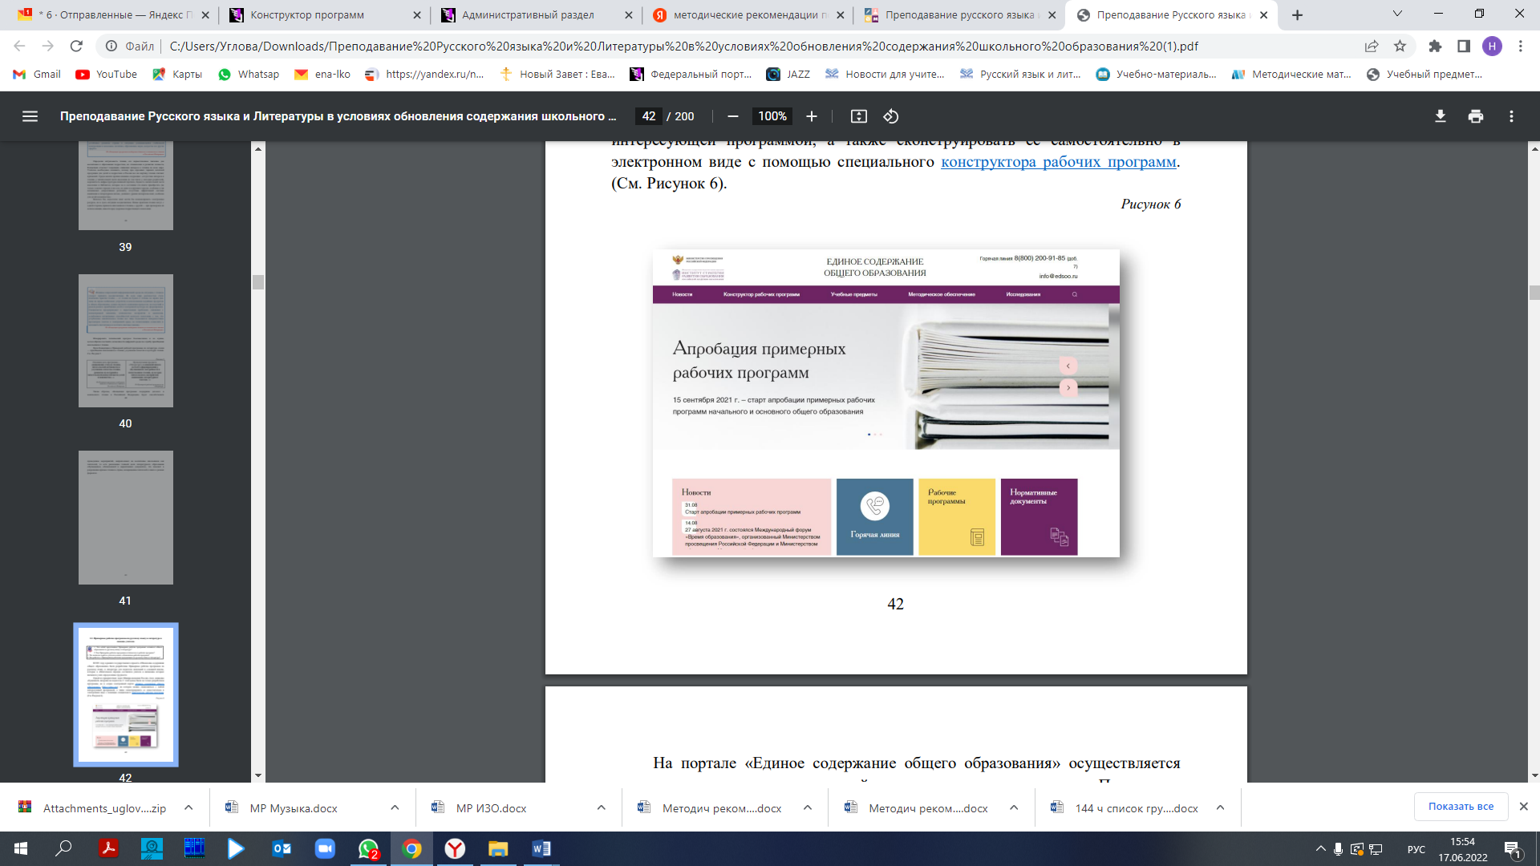

Разработка программы по русскому языку проводилась в соответствии с обновленными ФГОС ООО, «Универсальным кодификатором распределённых по классам проверяемых требований к результатам освоения основной образовательной программы основного общего образования и элементов содержания» и другими документами.
Скорректировано название рабочей программы – Примерная рабочая программа. Это говорит о её определённой вариативности и предоставляет учителю возможность выбора учебного материала или внесения дополнительной необходимой информации. Как правило, учитель пользовался рабочими программами, созданными к определённым учебно-методическим комплектам (УМК) по русскому языку, в редких случаях составлялась собственная рабочая программа. Примерная рабочая программа даёт возможность учителю разработать собственную рабочую программу или воспользоваться уже готовой с внесением необходимых дополнений. Изменения относятся как к структуре программ, так и к их содержанию. Примерная рабочая программа по русскому языку состоит из:
1. Пояснительной записки, включающей общую характеристику и содержание учебного предмета, цели его изучения и место в учебном плане.
2. Планируемых результатов освоения Примерной рабочей программы (личностные, метапредметные, предметные), включающих раздел «Тематическое планирование».
В сравнении с предыдущими вариантами рабочих программ, которые составлялись на основе Примерных программ по русскому языку, произошли следующие изменения:
1. Планируемые результаты освоения Примерной рабочей программы – личностные и метапредметные – представлены не в общем виде, как было в предыдущих рабочих программах, а в преломлении через учебный предмет, с учётом специфики изучения русского языка.
2. Скорректированы предметные планируемые результаты, которые представлены по годам обучения (по классам).
3. В соответствии с ФГОС ООО и Универсальным кодификатором уточнено содержание учебного предмета «Русский язык».
4. Впервые представлено примерное тематическое планирование с указанием тем, их основного содержания и основных видов деятельности обучающихся.
Учитель русского языка может воспользоваться разработанной Примерной рабочей программой, не внося в неё изменения. «При разработке основной общеобразовательной программы организация, осуществляющая образовательную деятельность, вправе предусмотреть применение при реализации соответствующей образовательной программы примерного учебного плана и (или) примерного календарного учебного графика, и (или) примерных рабочих программ учебных предметов, курсов, дисциплин (модулей), включённых в соответствующую примерную основную общеобразовательную программу. В этом случае такая учебно-методическая документация не разрабатывается». Из статьи 12, часть 72, проект № 1142955-7, принят ГД в третьем чтении
Примерная рабочая программа основного общего образования по русскому языку.
В пояснительной записке содержится общая характеристика учебного предмета «Русский язык», представлены цели его изучения и место в учебном плане. Также дана информация о том, что программа позволяет учителю:
«1) реализовать в процессе преподавания русского языка современные подходы к достижению личностных, метапредметных и предметных результатов обучения, сформулированных в Федеральном государственном образовательном стандарте основного общего образования;
2) определить и структурировать планируемые результаты обучения и содержание учебного предмета «Русский язык» по годам обучения в соответствии с ФГОС ООО; Примерной основной образовательной программой основного общего образования; Примерной программой воспитания;
3) разработать календарно-тематическое планирование».
В пояснительной записке указано, что предмет «Русский язык» входит в предметную область «Русский язык и литература», является обязательным для изучения. С целью правильного выстраивания работы учителем русского языка в Программе представлен раздел «Содержание учебного предмета «Русский язык»». В нём закреплено, что в 5 – 7 классах школьниками изучаются такие разделы лингвистики, как фонетика, морфемика и словообразование, лексика и фразеология, морфология. В 8 – 9 классах основными изучаемыми темами становятся синтаксис и пунктуация. Необходимо отметить, что в Программе выделяются разделы, которые присутствуют во всех классах основной школы.
Цели изучения учебного предмета «Русский язык»:
– осознание и проявление общероссийской гражданственности, патриотизма, уважения к русскому языку как государственному языку Российской Федерации и языку межнационального общения;
– овладение русским языком как инструментом личностного развития, инструментом формирования социальных взаимоотношений, инструментом преобразования мира овладение знаниями о русском языке, его устройстве и закономерностях функционирования, о стилистических ресурсах русского языка;
– практическое овладение нормами русского литературного языка и речевого этикета;
– обогащение активного и потенциального словарного запаса и использование в собственной речевой практике разнообразных грамматических средств; совершенствование орфографической и пунктуационной грамотности;
– стремления к речевому самосовершенствованию совершенствование речевой деятельности, коммуникативных умений, обеспечивающих эффективное взаимодействие с окружающими людьми в ситуациях формального и неформального межличностного и межкультурного общения;
– овладение русским языком как средством получения различной информации, в том числе знаний по разным учебным предметам совершенствование мыслительной деятельности, развитие универсальных интеллектуальных умений сравнения, анализа, синтеза, абстрагирования, обобщения, классификации, установления определенных закономерностей и правил, конкретизации развитие функциональной грамотности.
Прежде всего, они связаны с формированием у учащихся понятий «язык» и «речь», с изучением и анализом текстов разных стилей и жанров, а также с их созданием. При изучении курса русского языка особое внимание уделяется разделу «Культура речи», который направлен на развитие у школьников навыков нормативной письменной и устной речи, которая должна подчиняться:
– нормам произношения и ударения;
– нормам употребления слов в соответствии с их лексическим значением и особенностями использования в различных стилях речи;
– нормам образования и изменения слов, а также образования словосочетаний и предложений в соответствии с требованиями грамматики;
– нормам орфографии и пунктуации.
В разделе «Содержание учебного предмета «Русский язык»» указаны конкретные темы, которые закреплены для изучения в определённом классе. Так, для изучения в 5 классе предложена тема по орфографии «Правописание корней с чередованием о//а» и определены корни, которые изучаются: -лаг- – - лож-; -раст- – -ращ- – -рос-; -гар- – -гор-, -зар- – -зор-; -клан- – -клон-, -скач- – - скоч-.
Изучение наречия, причастия и деепричастия закреплено в 7 классе. В этом разделе представлены лингвистические термины, знание которых необходимо для успешного освоения русского языка (например, понятие «орфограмма» в 5 классе).
В разделе «Планируемые результаты освоения учебного предмета «Русский язык» на уровне основного общего образования представлено три группы результатов: личностные, метапредметные и предметные. В этой части программы прописаны не общие личностные и метапредметные результаты, как во ФГОС ООО, а специально отобранные и конкретизированные, изучение которых эффективно в рамках обучения русскому языку. Это сделано не только для того, чтобы облегчить педагогу понимание содержания его работы, но и для помощи в выборе форм и содержания, способствующих формированию у учащихся этих результатов.
1. Личностные результаты обучения русскому языку.
Личностные результаты должны отражать готовность обучающихся руководствоваться системой позитивных ценностных ориентаций и расширение опыта деятельности на её основе и в процессе реализации основных направлений воспитательной деятельности, в том числе в части гражданского, патриотического, духовно-нравственного, эстетического, физического, трудового, экологического воспитания, воспитания ценности здорового образа жизни, ценности научного познания, адаптации к изменяющимся условиям социальной и природной среды. Основные направления воспитательной деятельности на уроках русского языка, способствующие достижению личностных результатов обучения в основной школе представлены в схеме.
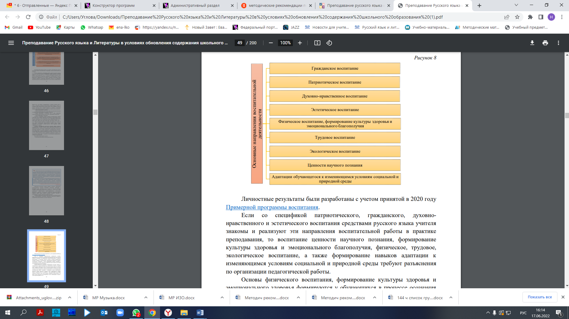

«Личностные результаты освоения Примерной рабочей программы по русскому языку для основного общего образования достигаются в единстве учебной и воспитательной деятельности в соответствии с традиционными российскими социокультурными и духовно-нравственными ценностями, принятыми в обществе правилами и нормами поведения и способствуют процессам самопознания, самовоспитания и саморазвития, формирования внутренней позиции личности. Личностные результаты освоения Примерной рабочей программы по русскому языку для основного общего образования должны отражать готовность обучающихся руководствоваться системой позитивных ценностных ориентаций и расширение опыта деятельности на её основе и в процессе реализации основных направлений воспитательной деятельности».
Личностные результаты были разработаны с учётом принятой в 2020 году Примерной программы воспитания. Если со спецификой патриотического, гражданского, духовно-нравственного и эстетического воспитания средствами русского языка учителя знакомы и реализуют эти направления воспитательной работы в практике преподавания, то воспитание ценности научного познания, формирование культуры здоровья и эмоционального благополучия, физическое, трудовое, экологическое воспитание, а также формирование навыков адаптации к изменяющимся условиям социальной и природной среды требуют разъяснения по организации педагогической работы. Основы физического воспитания, формирование культуры здоровья и эмоционального здоровья формируются у обучающихся в процессе осознания ценности жизни, например, на основе читательского опыта. Для этого учителем могут отбираться для работы тексты соответствующей тематики, на основе которых не только проводится лингвистический анализ, но и целенаправленная систематическая работа, связанная с пониманием смысла прочитанного, развитием умения определять основную мысль, формулировать позицию автора, соглашаться или не соглашаться с ней, аргументируя свой выбор, объяснить ключевые слова, делать выводы, обобщения, предположения. Эта работа может проводится на разнообразных текстах (инфографика, интернет-статья, перечень правил и т.д.).
Основы трудового воспитания закладываются учителем русского языка в ходе представления на уроках дидактических материалов, позволяющих раскрыть школьнику мир разных профессий, а также на включении в обсуждение профессий и труда различного рода героев художественных произведений. Работа выстраивается с учётом понимания важности разных профессий, вклада людей, владеющих ими, в стабильное развитие России. Основы экологического воспитания, закладываемые учителем основной школы, должны быть направлены на повышение уровня экологической культуры школьников, осознание роли каждого человека в решении глобальных экологических проблем. С целью формирования экологической культуры можно предложить посмотреть видеоролик о сохранении экологии планеты, обсудить специфику развёртывания мысли в видеоролике, речь автора, убедительность и аргументированность доносимых им идей.
Ценности научного познания формируются учителем в процессе ориентации школьников на уроках русского языка на современную систему научных представлений «об основных закономерностях развития человека, природы и общества, взаимосвязях человека с природной и социальной средой; закономерностях развития языка; овладение языковой и читательской культурой, навыками чтения как средства познания мира; овладение основными навыками исследовательской деятельности с учётом специфики школьного языкового образования; установка на осмысление опыта, наблюдений, поступков и стремление совершенствовать пути достижения индивидуального и коллективного благополучия».
Таким образом, школьнику предоставляется возможность получить представление о мире и языке как научной системе, раскрыть все его разнообразие, выявить закономерности функционирования. Также формирование личностных результатов, включающих адаптацию к изменяющимся условиям социальной и природной среды, на уроках русского языка может происходить на основе лексической работы со словами, концептами, фразеологизмами, пословицами, поговорками, цитатами, а также разнообразными текстами соответствующей тематики; при обучении диалогу и монологу, разным видам письменных работ; при выборе тем для проектной деятельности; при организации учебного сотрудничества в разных возрастных группах; при обсуждении проблемных вопросов, предлагаемых школьникам как на традиционных, так и на электронных носителях информации.
2. Метапредметные результаты обучения русскому языку – достижения обучающихся, полученные в результате изучения учебных предметов, курсов, модулей и характеризующие совокупность познавательных, коммуникативных и регулятивных универсальных учебных действий, а также уровень овладения междисциплинарными понятиями. Метапредметные результаты обучения, представленные во ФГОС ООО, уточнены и конкретизированы в Примерных рабочих программах для каждого предмета, в том числе, в Примерной рабочей программе по русскому языку. Список этого вида результатов достаточно обширен. Это связано прежде всего с тем, что русский язык является не только предметом обучения, но и средством изучения основ всех наук, в том числе и тех, которые изучаются в процессе школьного обучения, средством познания окружающего мира и средством общения. Таким образом, курс русского языка направлен на формирование у обучающихся как системы предметных знаний, умений, навыков и способов деятельности, так и метапредметных, прежде всего, связанных с развитием речемыслительных способностей школьников.
Одной из целей изучения русского языка становится работа по формированию метапредметных результатов обучения на предметном материале.
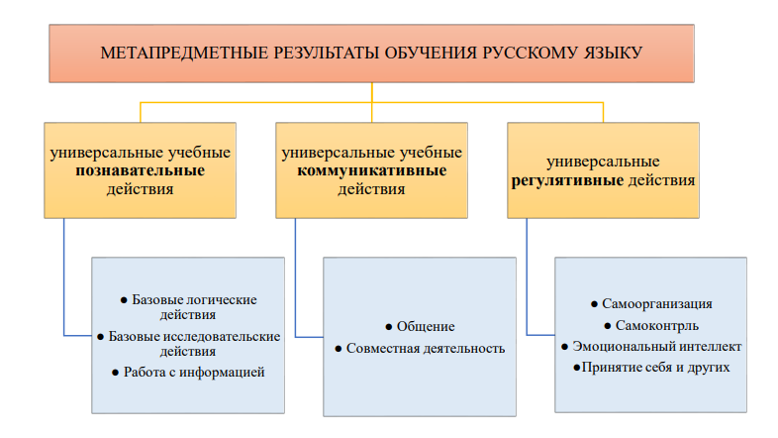
В начале этой работы важно ознакомиться с полным списком метапредметных результатов, отобрать те, которым целесообразно уделить больше времени во время учебного года, продумать систему работы над их достижением. Важно учитывать, что процесс обучения русскому языку, направленный на достижение школьниками метапредметных результатов обучения, вносит существенный вклад в овладение ими функциональной грамотностью и является основой ключевого метапредметного умения – умения учиться самостоятельно на протяжении всей жизни.
Метапредметные результаты в Программе отобраны и скорректированы с учётом специфики предмета. Например, к базовым логическим действиям относятся «умения выявлять и характеризовать существенные признаки языковых единиц, языковых явлений и процессов»; к базовым исследовательским действиям – «оценивать на применимость и достоверность информацию, полученную в ходе лингвистического исследования (эксперимента)»; к общению – «распознавать невербальные средства общения, понимать значение социальных знаков» и т.д. Учителю предоставляется возможность выбрать те метапредметные результаты, над которыми он будет работать на уроке, изучая предметную тему.
3. Предметные результаты обучения русскому языку.
Предметные результаты в Примерной рабочей программе распределены по годам обучения (5 – 9 классы). Как правило, раздел «Предметные результаты» в каждом классе включает следующие разделы:
1. Общие сведения о языке.
2. Язык и речь.
3. Текст.
4. Функциональные разновидности языка.
5. Система языка.
Предметные результаты формируются у обучающихся в течение учебного года, а окончательно сформированы все перечисленные для каждого класса результаты должны быть в конце указанного года обучения.
Следующий подраздел Программы – «Тематическое планирование». Это очень важный подраздел, способный существенно облегчить работу педагога. В тематическом планировании представлено общее количество часов в году по предмету «Русский язык». Так, в 5 классе тематическое планирование приведено из расчёта 5 часов в неделю, в 6 классе – 6 часов в неделю, в 7 классе – 4 часа в неделю, в 8 и 9 классах – 3 часа в неделю. В тематическом планировании выделяются тематические блоки, для которых также указывается количество часов, отведенное на их изучение.
Например, в 7 классе на изучение морфологии, включающей темы по культуре речи, связанные с изучаемыми частями речи, отводится 101 час. Далее предлагается деление на тематические блоки внутри этого раздела также с указанием часов. Так, на изучение достаточно сложной для обучающихся темы «Причастие как особая форма глагола» отводится 20 часов, на изучение темы «Деепричастие как особая форма глагола» отводится 14 часов и т.д.
Вместе с тем в Программе приводится рекомендованное количество часов для организации повторения и проведения контрольных и проверочных работ. Тематическое планирование представлено в таблице с тремя колонками: 1) тематические блоки, темы; 2) основное содержание; 3) основные виды деятельности обучающихся.
По сути, в тематическом планировании размещается основная информация, необходимая для разработки структуры урока, наполнения его содержанием, отбора наиболее эффективных методов, приёмов, технологий, способствующих достижению обучающимися планируемых результатов обучения на современном уровне.
Фрагмент тематического планирования
и комментарии к нему для учителя русского языка
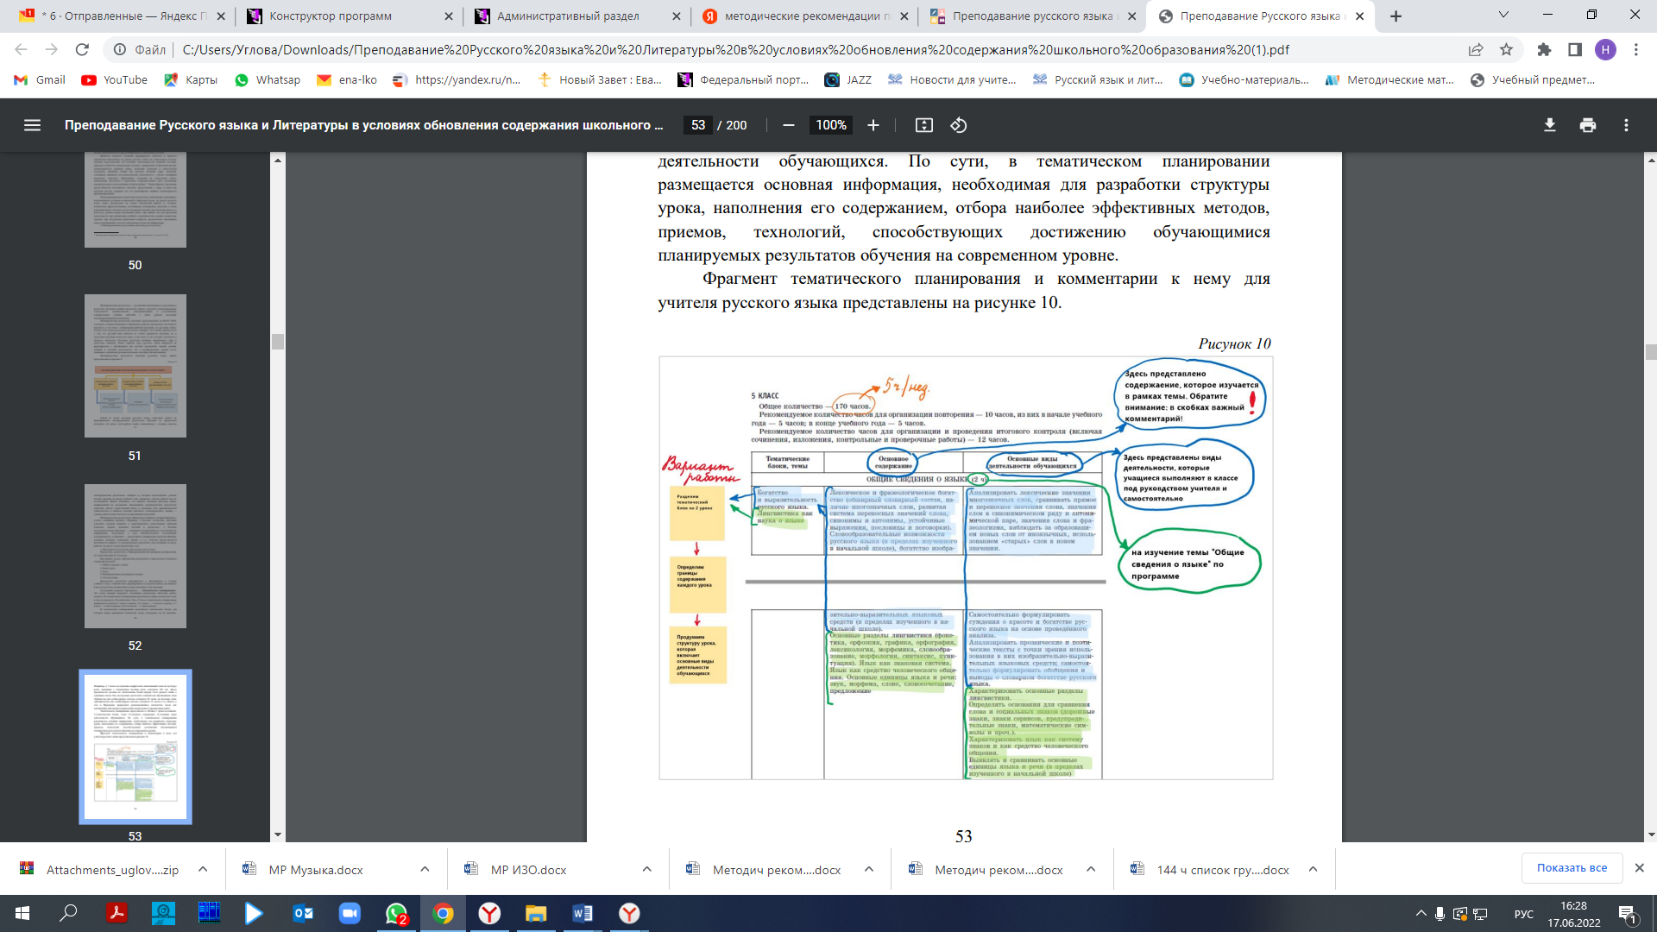
Таким образом, Примерная рабочая программа поможет учителю в выполнении учебных задач по русскому языку, поставленных ФГОС ООО и другими документами, сопровождающими работу учителя-филолога.
Достижение целей изучения учебного предмета
«Русский язык» в основной школе
Тот факт, что русский язык является фундаментальной основой единства страны, обязывает каждого учителя русского языка обеспечить его преподавание на высоком профессиональном уровне, учитывая современные достижения филологической, педагогической, методической науки, применяя в процессе преподавания традиционные и новые, хорошо зарекомендовавшие себя в современных условиях, средства и технологии обучения. Именно поэтому в системе общего образования предмет «Русский язык» занимает особое место среди предметов школьного цикла. Важной задачей учителя становится не только формирование у учащихся системных знаний о языке, но и представлений о взаимосвязи языка и культуры, истории народа, воспитание бережного отношения к русскому языку как государственному и языкам народов Российской Федерации, формирование понимания, что они являются национальным достоянием. Значимость изучения русского языка в школе повышается в связи с его выраженной метапредметной спецификой: он является как предметом изучения (изучается с 1 по 11 классы в общеобразовательной школе), так и средством обучения, с помощью которого школьники осваивают другие учебные предметы, основы интересующих наук, познают окружающий мир и учатся с ним взаимодействовать. Приоритетной задачей уроков русского языка в этой связи становится целенаправленное развитие всех видов речевой деятельности – чтения, говорения, письма и слушания (аудирования), прежде всего, на основе работы с текстами; существенно повышается значимость овладения коммуникативными умениями. Владение русским языком становится залогом успешного личностного и профессионального становления человека, его социализации и самореализации в современном мире.
Работа учителя русского языка по достижению целей обучения ведётся на основе текстов, а «речевая и текстовая деятельность является системообразующей доминантой школьного курса русского языка». М.М. Бахтин отмечал, «где нет текста, там нет и объекта для исследования и мышления» (Бахтин М. М. Проблема текста в лингвистике, филологии и других гуманитарных науках. Опыт философского анализа [Электронный ресурс]. URL: http://www.infoliolib.info/philol/bahtin/probltext.html (дата обращения: 12.08.2021)). Вся деятельность учителя – это текстовая деятельность. «Процесс репрезентации и интерпретации постоянен, текст, знак, наслаиваясь и растекаясь, несёт всё новые интерпретации». Чаще всего на уроках русского языка школьники работают с особым видом текста, который называется учебный текст. Этот текст адаптирован для обучающихся основной школы, соответствует их возрастным возможностям.
Необходимо отметить, что учебник и сегодня остаётся ведущим средством обучения. Тексты, представленные в учебниках русского языка, разнообразны по содержанию и форме, иллюстрируют функциональные разновидности языка, направлены на формирование умения правильно использовать его богатство в различных сферах и ситуациях общения. Также учитель для достижения целей изучения русского языка может отбирать самостоятельно тексты для своих уроков из других источников. Так, традиционно используются тексты из художественной, публицистической, адаптированной к возрасту обучающихся научной литературы. Уже сегодня важно организовывать работу как с линейными, так и с нелинейными текстами, с которыми в обычной жизни обучающиеся сталкиваются всё чаще и чаще.
В линейном тексте содержание раскрывается последовательно и связно, «по порядку», от начала к концу; он так и читается – от начала до конца, целиком. Примером линейного текста может стать рассказ, повесть, роман, научная статья и т.д. Тексты, включающие различные изображения, графики, рисунки, схемы, гиперссылки, знаково-символические изображения являются примерами нелинейных текстов. В них могут включаться блок-схемы, диаграммы, графические организаторы, они могут размещаться как на бумаге, так и в интернет-пространстве. Фактически любой текст, который не читается от начала до конца, относится к категории нелинейного текста. Например, рассмотрим толковый словарь или энциклопедию: чтобы найти необходимую информацию, необязательно читать их от начала до конца. Как линейные, так и нелинейные тексты должны стать основой текстовой деятельности на уроках русского языка.
Работа учителя должна быть направлена как на обучение восприятию текстов разных видов, так и на обучение их пониманию, интерпретации, осмыслению, анализу, синтезу и систематизации представленной в нём информации. Школьники компилируют, комментируют, воспроизводят тексты, фактически создавая собственные. Например, учитель русского языка в 5 классе, обучая школьников работе со справочно-информационном порталом «Грамота.ру», формирует умения и совершенствует навыки в ходе рассмотрения конкретного сайта, представляющего нелинейный текст (или, по выражению Е.И. Казаковой, «текст новой природы»). Таким образом, научившись один раз искать слово или его лексическое значение на сайте, школьник получает возможность использовать эти умения при работе с другими сайтами и в процессе изучения других учебных предметов.
Овладение русским языком как инструментом личностного развития позволяет школьникам эффективно пользоваться им в процессе познания окружающего мира: читать разного рода литературу (например, энциклопедии, научно-популярные журналы, интернет-статьи и т.д.), понимать звучащую речь (например, объяснение учителя), обсуждать вызывающие споры вопросы. Овладевая языком как инструментом формирования социальных взаимоотношений, школьник учится общению с представителями разных поколений и социальных групп. Важно показать обучающимся, что с помощью русского языка можно преобразовать мир, изменить его к лучшему. Достижение этой цели можно организовать, выбирая соответствующую тематику творческих работ, организовывая сотрудничество школьников в парах, группах.
Отбирая дидактический материал для работы, педагогу важно показать школьнику стилистическое богатство русского языка, функции различных частей речи, выразительные возможности синтаксиса. Построить урок русского языка необходимо так, чтобы учащиеся имели возможность применить полученные знания на практике, чтобы при этом формировалась культура речи обучающихся, включающая знания речевого этикета. Особую работу, направленную на формирование потребности и умений работать с разными видами лингвистических словарей, в том числе и электронных, необходимо вести целенаправленно и систематически. В этом могут помочь приложения в учебниках русского языка, как правило, размещённые в конце, включающие разные словарики (например, орфографические, толковые, словарики синонимов и антонимов и пр.), а также школьные и академические словари.
Совершенствование орфографической и пунктуационной грамотности остаётся одной из целей изучения русского языка. «Обучение правописанию – объективно сложный и трудоёмкий процесс, который ни в коем случае не замыкается на заучивании формулировок правил, а обязательно предполагает тщательную отработку того языкового, лексико-грамматического, семантико-смыслового содержания, которое составляет внутреннюю суть норм, правил орфографии» (Разумовская М.М. Методика обучения орфографии в школе. М.: Дрофа, 2005. – 187 с. – С. 6.). Воспитание стремления к речевому совершенствованию является одной из сложных задач учителя русского языка. На решение этой задачи влияют и все средства предмета, и личность учителя, его речевое поведение, представление на уроке лучших речевых образцов.
Совершенствование всех видов речевой деятельности (говорение, слушание, чтение, письмо) – основная цель изучения русского языка в школе. Оно происходит в рамках изучения всех предметов школьного цикла, однако только на уроках русского языка носит целенаправленный характер. С этой целью в Примерной рабочей программе по русскому языку предусмотрены специальные разделы «Язык и речь», «Текст», «Культура речи». В то же время совершенствование всех видов речевой деятельности может происходить при изучении всех разделов школьного курса русского языка и означает способность осознанно воспринимать и понимать звучащую речь (умение слушать) и печатное слово (умение читать); грамотно, точно, логически стройно, выразительно передавать в устной и письменной форме собственные мысли, учитывая условия общения (умение говорить и писать).
Совершенствование мыслительной деятельности учащихся является одной из главных задач современного образования.
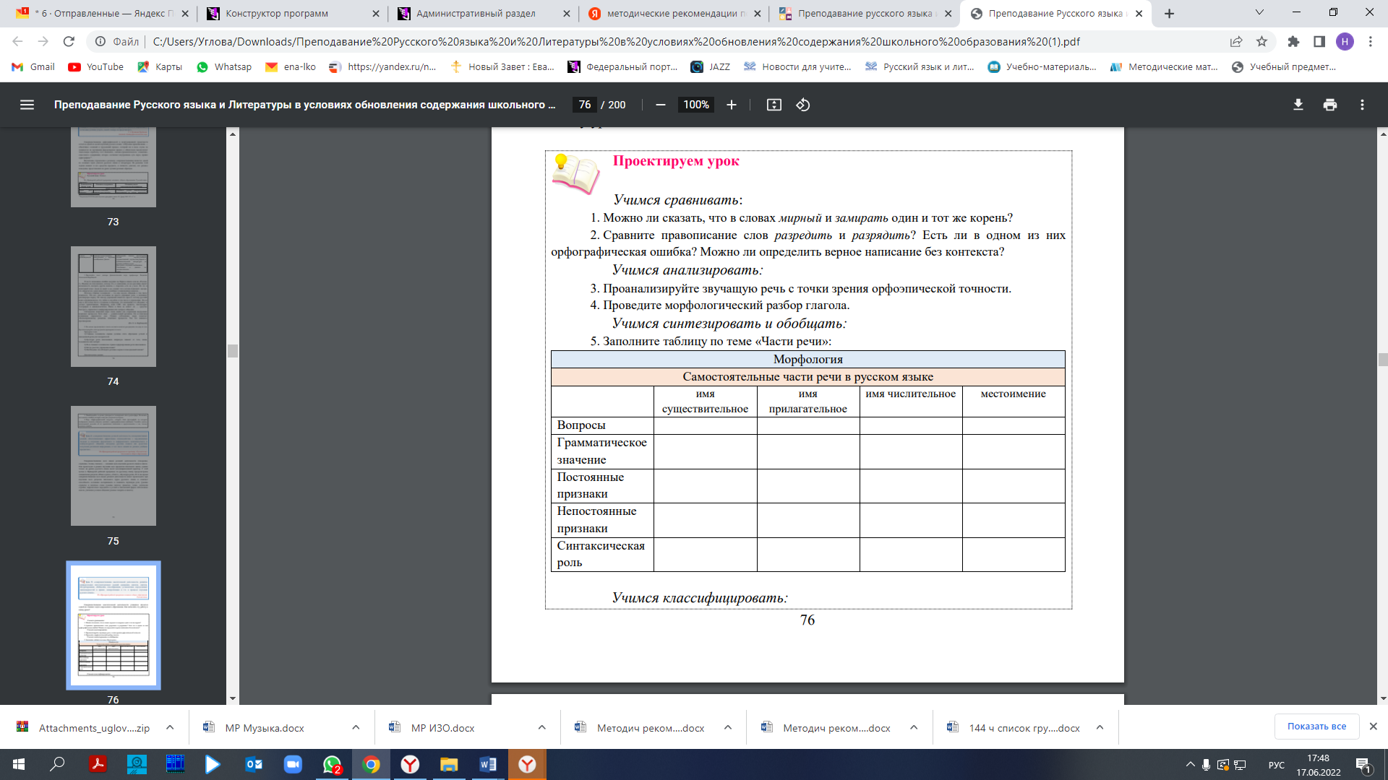
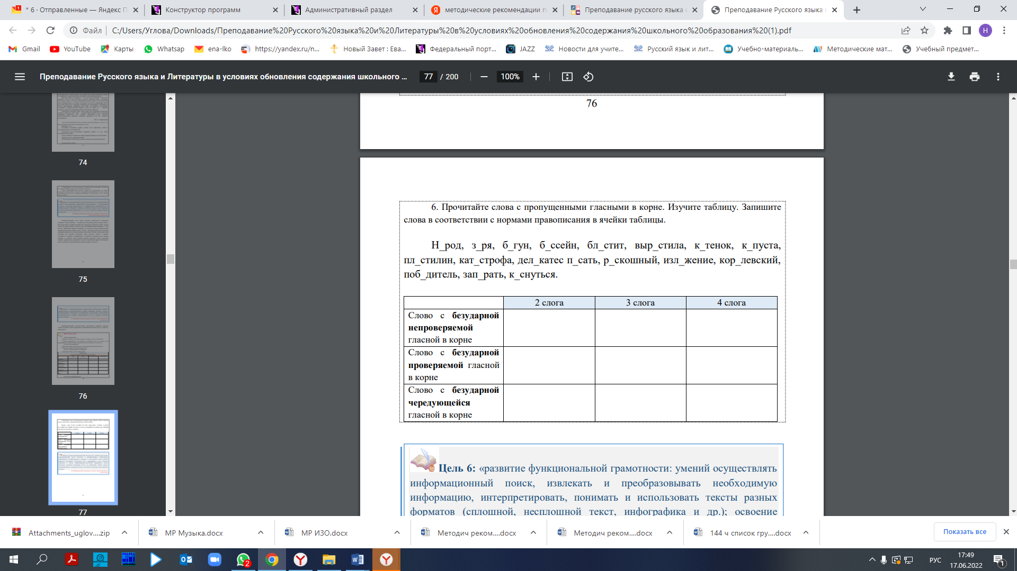

Учителю русского языка важно понимать, что формирование функциональной грамотности является одной из целей изучения русского языка в основной школе. Несомненно, в первую очередь учитель русского языка формирует у обучающихся читательскую грамотность, которая представляет собой не только обучение чтению.
Прежде всего, это смысловое чтение, поиск смысла в прочитанном, цели написания текста. Формирование читательской грамотности включает целенаправленное обучение учащихся работе с информацией разных видов и жанров в ситуациях, максимально приближенных к жизни: поиску в словарях, энциклопедиях, справочниках, на интернет-сайтах, с помощью интернет-поисковиков заданной информации; её интерпретации и использованию в учебных и личных целях; тактике и стратегиям чтения и информационно-смысловой переработки текста; способам понимания разного вида текстов, включающим понимание коммуникативного намерения автора.
В этой связи на уроках русского языка необходимо усилить внимание к смысловой стороне текстов, отобранных учителем для лингвистического анализа, а также к смысловой стороне художественных произведений.
Дополнительно к тексту упражнения можно задавать вопросы:
– О чём этот текст / произведение?
– Что хотел сказать автор? Какую мысль он хотел донести до читателя?
– Какова композиция текста, в чем ее особенности?
– Каковы основные идеи / мысли каждого абзаца?
– Как развертывается логика текста?
– Почему к тексту / произведению подобрана именно эта иллюстрация? Какой смысл она отражает?
– Можно ли представить информацию в тексте в виде схемы, таблицы, инфографики, рисунка и т.д.?
Также учитель русского языка может внести существенный вклад в развитие креативного мышления школьников. Именно в области вербального выражения может быть выстроена работа учителя на уроках.
На сайте Института стратегии развития образования Российской академии образования работает страница «Сетевой комплекс информационного взаимодействия субъектов Российской Федерации в проекте «Мониторинг формирования функциональной грамотности учащихся»», где размещены материалы для педагогов, которые рекомендовано использовать в процессе формирования функциональной грамотности. Учителю русского языка можно ознакомиться не только с материалами по формированию читательской грамотности, но и другими материалами, направленными на развитие функциональной грамотности обучающихся, посмотреть типологию заданий, особенности их формулировок, виды представленных для анализа текстов. ____________________________________________________________________1. Новости проекта «Мониторинг формирования функциональной грамотности учащихся».
2. Демонстрационные материалы для формирования всех компонентов функциональной грамотности.
3. Банк заданий, в том числе для формирования читательской грамотности (5 – 9 классы).
4. Методические материалы «Основные подходы к оценке читательской грамотности учащихся основной школы».
Сотрудниками Института стратегии развития образования Российской академии образования и их коллегами из регионов Российской Федерации был выпущен ряд учебных пособий, позволяющих учителю организовать работу по формированию функциональной, в том числе читательской грамотности.
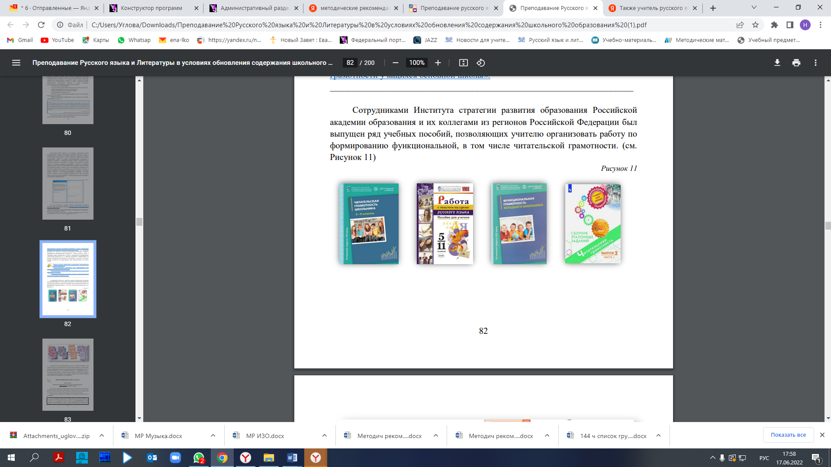

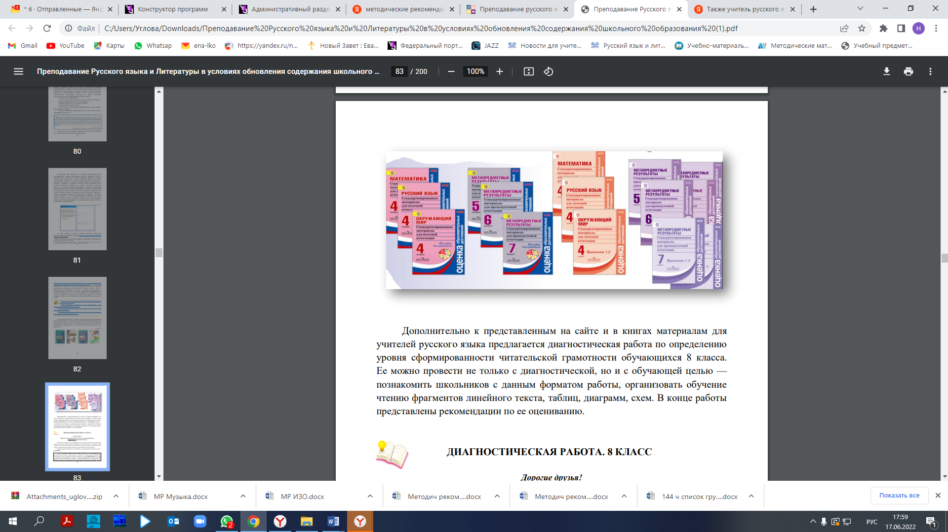
Дополнительно к представленным на сайте и в книгах материалам для учителей русского языка предлагается диагностическая работа по определению уровня сформированности читательской грамотности обучающихся 8 класса. Её можно провести не только с диагностической, но и с обучающей целью – познакомить школьников с данным форматом работы, организовать обучение чтению фрагментов линейного текста, таблиц, диаграмм, схем. В конце работы представлены рекомендации по её оцениванию.
Система образования в России отвечает требованиям времени, закрепляя в основном документе, регулирующем процесс образования, – Федеральном государственном образовательном стандарте основного общего образования – необходимость обеспечения «культуры непрерывного образования и саморазвития на протяжении всей жизни». Развитие у школьников умения учиться включает обучение работе с информацией, представленной на бумажных и электронных носителях, в т.ч. её поиск, отбор, систематизацию, оценку, переработку.
В то же время, умение учиться, самостоятельно приобретать знание включает и организацию этого процесса. В этой связи учителю русского языка можно провести работу с учащимися и их родителями по организации рабочего места школьника, обеспечения его необходимыми средствами обучения, важными для этих учебных предметов. Так, в процессе урока, когда школьники выполняют письменную работу, важно обращать внимание в 5 – 6 классах на размещение на парте рабочей тетради или учебника, на правильное удержание ручки в руках, на позу пишущего. Важно заранее предоставить обучающимся список необходимых средств обучения, дополнительной учебной литературы (при необходимости).
Какая работа на уроках русского языка закладывает основы метапредметного умения учиться самостоятельно на протяжении всей жизни? Это, прежде всего, – умение работать с учебником, как с основным средством обучения. Работая с учебником русского языка, необходимо показать школьнику, что также можно работать с любым школьным учебником, а далее – с вузовским учебником, профессиональной и научной литературой. Тем самым на уроке русского языка возможно реализовать идею переноса.
Возможны варианты работы с учебником в основной школе. Начинать эту работу важно на первых уроках русского языка в учебном году. Напомним, что школьников необходимо «познакомить» с учебником, который станет для них другом и помощником при изучении предмета. Так с чего же начать?
Начните с обложки. Рассмотрите её внимательно вместе с детьми, подумайте, почему она оформлена таким образом, можно ли понять, какую мысль хотел донести автор. Вместе с изучением обложки учебника можно предложить школьникам рассмотреть фóрзац и обратить внимание, что ударение в этом слове на первом слоге. Возможно, школьникам будет интересно узнать, что только первый разворот называется форзацем, а разворот в конце учебника – это нáхзац. Какая информация представлена на них? Важна ли она для изучения предмета? Затем необходимо вместе с детьми изучить содержание (оглавление) учебника. Это поможет поставить цель изучения в определённом классе:
– Что мы узнаем в течение учебного года?
– Чему сможем научиться?
– Какие темы кажутся сложными?
– Какой теме уделяется самое большое внимание в учебнике?
Далее можно обсудить, как учебник помогает учиться. Для этого важно изучить с детьми систему помет, предложенных в учебнике: как выделены задания повышенной сложности и творческие задания, какова маркировка слов для лингвистического анализа, какими условными обозначениями сопровождается теоретический материал и т.д.
Важно на первых уроках русского языка познакомиться со справочным аппаратом учебника. Как правило, в нем размещаются словарики, которые необходимы для выполнения упражнений; таблицы и схемы, систематизирующие материал; памятки для школьника (типа «Как писать изложение»). Этот материал не только поможет школьнику на уроке, но и существенно облегчит выполнение домашней работы, когда отсутствует непосредственное руководство учителя, а работа вызывает затруднения.
Начиная работу с параграфом учебника, школьникам можно предложить ряд вопросов, которые фокусируют его внимание на изучаемом материале. Важно показать – в учебнике нет лишних иллюстраций, схем, таблиц, выделений шрифтом или цветом. Всё это имеет определённую цель – выделить важное правило, проиллюстрировать языковое явление, обобщить или систематизировать информацию.
Работа с теоретическим материалом учебника организуется особым образом. Для лучшего понимания необходимо использовать приём изучающего медленного чтения. Сопровождается эта работа вопросами и заданиями. Например, по ходу первого чтения выпишите слова с неизвестным лексическим значением, найдите значение выписанных слов в тексте или в словарике в конце учебника; изучите / выпишите информацию в рамке, устно объясните её смысл; составьте развёрнутый / цитатный / графический (только символы, формулы и т.д.) план теоретического материала; прочитайте текст второй раз, используя сделанные записи, перескажите его. Нередко бывает, что школьники затрудняются при выполнении заданий в классе или дома только из-за того, что не имеют навыка прочитывать задание осмысленно. Как показывает практика, осмысленному чтению учебных заданий школьников необходимо целенаправленно обучать.
Учебное задание представляет собой текст. Однако в последние годы его характер меняется: он становится больше, содержит несколько микро-заданий разного уровня сложности. Количество учебных заданий к дидактическому материалу упражнения или параграфу также увеличивается.
Практика показывает, что более трети учащихся не выписывает предложение, а обводит его номер кружком; почти каждый второй школьник считает, что написанная в скобках информация не существенна для выполнения задания; при этом обоснование постановки знака тире забывают написать почти четверть учащихся. Чтобы этого не происходило, необходимо организовывать специальную работу с текстами учебных заданий. Например, результативными станут следующие задания:
– подчеркните глаголы в тексте задания («выпишите» и «напишите»), акцентируя таким образом, что конкретно необходимо сделать;
– можно ли не выписывать предложение, а обвести его номер в кружок?
– что необходимо учесть при работе? («знаки препинания не расставлены»);
– поясните, что необходимо сделать, отвечая на последний вопрос?
Такая работа поможет школьнику развить внимательное отношение к слову, к учебному заданию со всеми его компонентами, выйти на новый уровень понимания всех учебных заданий. Представленные в качестве иллюстрации направления работы по формированию умения учиться у школьников не исчерпывают все возможности этой деятельности на уроках русского языка. Идея переноса умений и навыков может быть реализована при работе с лингвистическим словарями, справочной литературой, энциклопедиями, интернет-ресурсами.
Работа учителя по подготовке к уроку русского языка должна учитывать необходимость повышения уровня мотивации к изучению предмета, включать так называемый мотивационный компонент. Так, в процессе подготовки к уроку целесообразно задуматься о том, что заинтересует школьника, вызовет отклик в его сердце, заставит удивиться, работать весь урок, продолжить начатую на уроке учебную деятельность в ходе выполнения домашней работы. В этом случае важно учитывать уровень подготовки класса, возраст обучающихся, личностные предпочтения, профилизацию (если есть). С целью повышения уровня мотивации к изучению русского языка на разных этапах урока можно использовать разнообразные приемы. Наиболее эффективно их применение в начале урока, когда необходимо привлечь внимание обучающихся к изучаемой теме. Например, можно предложить устроить лингвистическую разминку (при изучении темы «Морфемика» в 5 классе предложить следующее задание: отгадайте слово, в котором приставка как в слове осмотреть, корень как в слове ценить, суффикс как в слове загадки, окончание как в слове кошка). В качестве примеров для 5 – 6 классах можно привести следующие приёмы повышения уровня мотивации к изучению русского языка:
– погружение в сказку (например, «В стране частей речи», «Планета лексики русского языка»);
– отсроченная отгадка, когда в начале урока учащимся предлагается загадка, связанная с темой урока, а отгадка будет понятна только при работе на уроке над новым материалом;
– люби и знай родной язык, когда в начале урока учитель предлагает необычные, малоизвестные сведения о родном языке, о его истории, о происхождении слов и выражений, о лингвистике и учёных-лингвистах;
– интеллектуальная разминка, когда обучающимся предлагается для размышления несколько вопросов, связанных с изучаемыми на предыдущих уроках темами и являющихся подготовкой к восприятию новой темы;
– знаю-применяю, учитель на доске записывает тему урока, а обучающиеся называют способы применения знаний, умений и навыков по этой теме в жизни.
Для школьников 7 – 9 классов можно использовать приемы:
– интервью у слова, когда предлагается слово и обучающиеся пробуют рассказать о нём всё, что знают (например, значение, происхождение, морфемный состав, морфологические признаки и т.д.);
– общее – уникальное, когда предлагается найти общее свойство изучаемых предметов и их уникальные свойства (например, что общего у причастия и прилагательного, а что уникальное);
– займи позицию, когда учителем предлагается две точки зрения на один вопрос, а учащиеся должны выбрать ту, которая им ближе, аргументировав свой выбор.
Положительный результат принесёт работа на уроках с кроссвордами, палиндромами, ребусами, чайнвордами, шарадами, скороговорками, словесными головоломками. Интересно школьникам будет рассматривать рисунки, иллюстрирующие языковые явления, отгадывать загадки, предполагать историю происхождения слов и фразеологизмов, создавать синквейны, отвечать на творческие и проблемные вопросы, создавать задания для одноклассников, преобразовывать информацию.
Педагогу необходимо учитывать, что используемые способы повышения мотивации школьников должны органично входить в структуру и содержание урока, соответствовать поставленным целям и задачам, работать на достижение планируемых результатов обучения, не нарушать восприятие обучающимися системы языка.
Основные направления работы учителя по повышению уровня мотивации к изучению русского языка в основной школе.
1. Объяснение учителем как глобальной цели изучения русского языка обучающимся, так и значимости каждого отдельного этапа, являющегося ступенью к достижению этой цели. Ученики изучают русский язык на протяжении всего обучения в школе. Зачастую у них теряется понимание цели обучения за россыпью изучаемых тем. Поэтому лучше всего проводить работу по актуализации целей и задач на определённых этапах. Например, при изучении тем можно организовать работу, способствующую практическому пониманию учащимися, для чего он изучает тот или иной раздел курса русского языка. Например, «изучив правила построения текста, я смогу лучше писать сочинения», «освоив речевой этикет и правила общения, я смогу найти новых друзей» и т.д.
2. Отбор содержания в русле личностно-ориентированного и практико-ориентированного подходов.
По мнению подростков, наиболее интересными для них являются тексты о взаимоотношениях их ровесников, особенностях общения, в том числе на основе электронных устройств, достижениях современных учёных, особенно в области IT-технологий и спорте, необычные факты из разных наук, истории, культуры, быта народов России.
3. Предлагать разнообразные виды учебных заданий на уроках русского языка и для домашней работы. Одним из факторов, влияющих на снижение мотивации к изучению русского языка, является однообразие учебных заданий, предлагаемых школьникам. Так, на уроке традиционно предлагаются упражнения типа «спишите и вставьте пропущенные буквы», «проведите морфологический разбор» и т.д. Несомненно, эти задания очень важны и доказали свою эффективность в изучении системы языка, однако учителя могут включать и другие виды учебных заданий. Предлагаем ознакомиться с классификацией учебных заданий, которая поможет разнообразить их виды в практике обучения русскому языку (Ускова И.В. Дидактическое обеспечение домашней учебной работы школьников в условиях информационно-образовательной среды: дис. ... канд. пед. наук: 13.00.01: утв. 07.02.2020. М., 2019. 254 с. С. 87.).

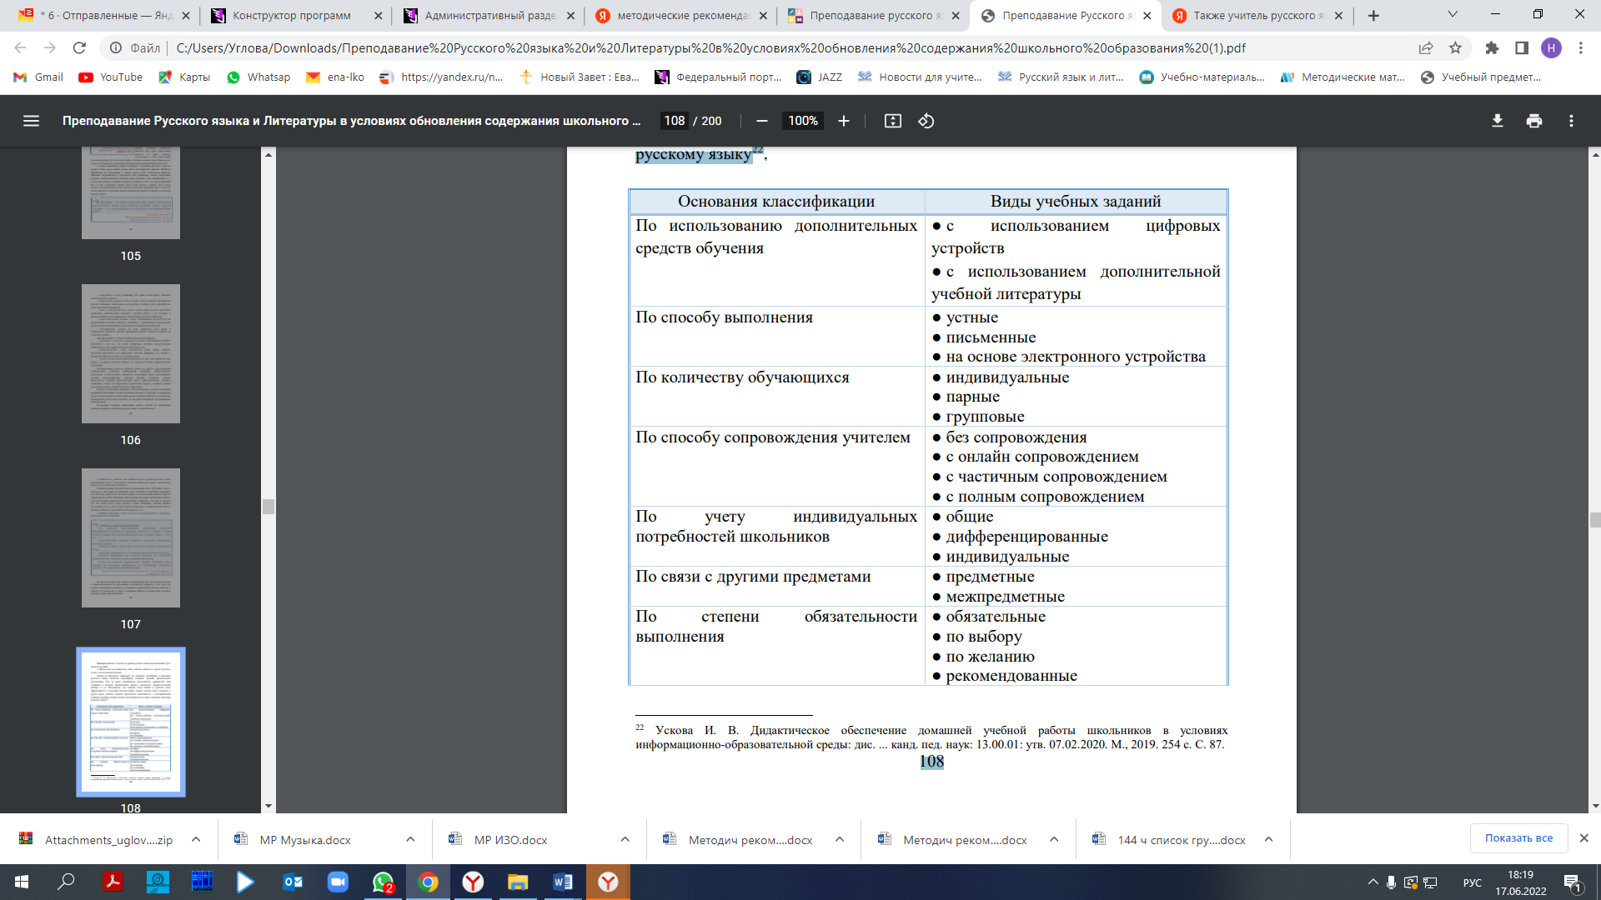
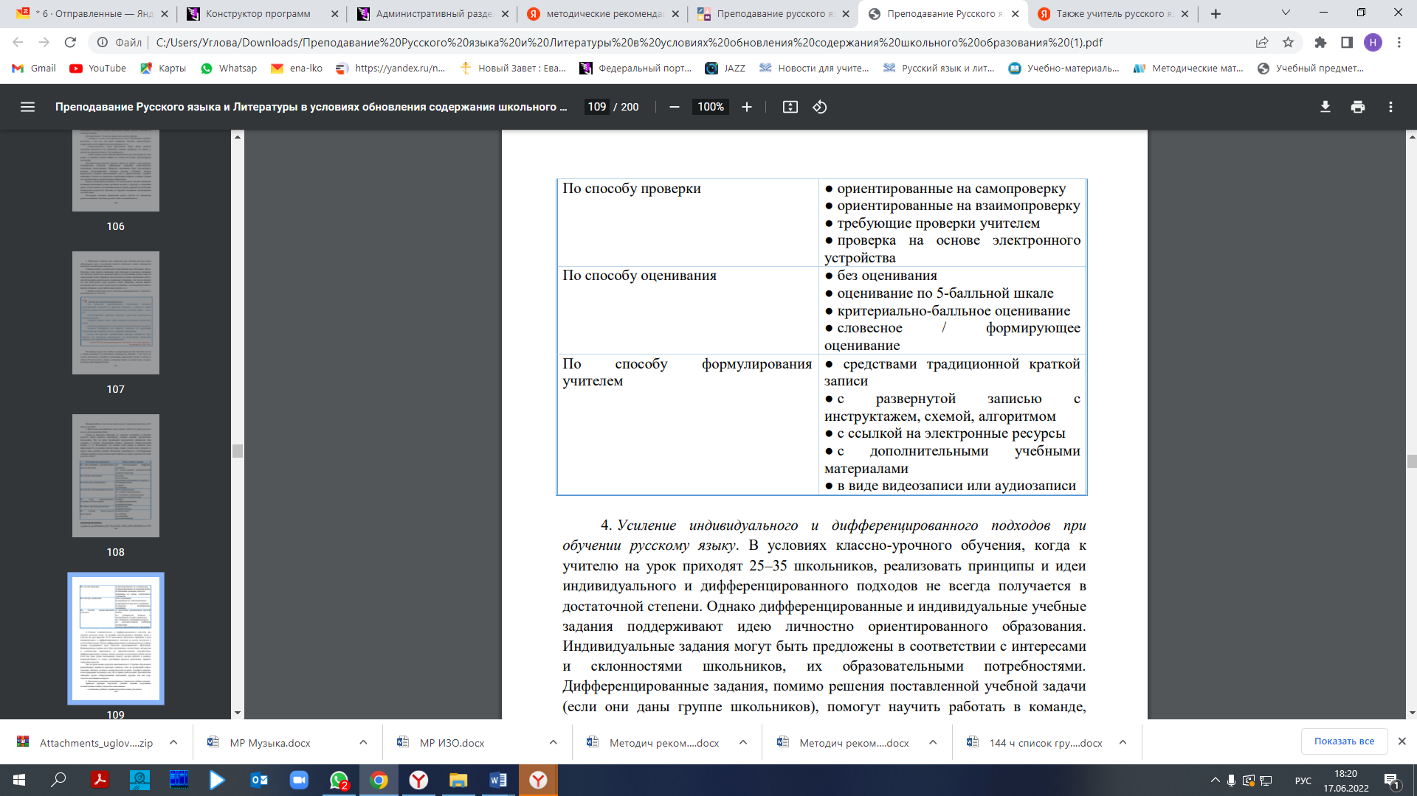
4. Усиление индивидуального и дифференцированного подходов при обучении русскому языку. В условиях классно-урочного обучения реализовать принципы и идеи индивидуального и дифференцированного подходов не всегда получается в достаточной степени. Однако дифференцированные и индивидуальные учебные задания поддерживают идею личностно ориентированного образования. Индивидуальные задания могут быть предложены в соответствии с интересами и склонностями школьников, их образовательными потребностями. Дифференцированные задания, помимо решения поставленной учебной задачи (если они даны группе школьников), помогут научить работать в команде, взаимодействовать со всеми участниками процесса выполнения, проявить личностные качества. Так, на уроке можно разделить школьников на 2 – 3 группы и предложить разнообразные задания на карточках, написать ответ на проблемный вопрос, заполнить таблицы, составить лингвистический алгоритм, подобрать примеры, иллюстрирующие изученную тему. В это время учитель может дополнительно объяснить группе слабоуспевающих школьников трудную для них тему, ответить на возникшие вопросы.
5. Увеличение количества нестандартных / творческих учебных заданий. Примеры творческих учебных заданий, получивших положительные отзывы у педагогов и школьников:
– составление учебного задания по русскому языку для класса;
– написание эссе, отзывов;
– ответ на проблемный вопрос;
– подбор иллюстраций / цитат /пословиц и поговорок / стихотворений к тексту или заданию;
– мини-исследование;
– составление сканвордов / кроссвордов / филвордов и т.д.
– написание продолжения к данному тексту;
– презентация;
– помощь учителю в подборе материала для урока;
– написание рекламных статей / слоганов;
– написание заметок в газету / новостей для интернет-сайтов;
– составление алгоритмов и схем;
– составление расписания дня, инструкций по приготовлению блюд и пр.;
– подготовка аннотированного списка рекомендуемой литературы для друга.
6. Расширение доли интегрированных учебных заданий. Классическим примером интеграции является учебное задание по двум предметам: русскому языку и литературе. Такие задания помогают снизить нагрузку на школьника, заинтересовать его интеграционными связями, а также провести необычные уроки на основе выполнения разнообразных учебных заданий. В то же время важно использовать потенциал и других предметов.
Так, при изучении терминов можно воспользоваться материалами из учебников биологии или географии (например, при изучении темы «Тире между подлежащим и сказуемым»). При интеграции заданий по русскому языку с иностранным языком возможны не только вариации на уровне лексики, но и анализ постановки знаков препинания в русском и изучаемом учащимися языке, сравнение переводов стихотворений и попытка выполнить самостоятельный перевод, доказывая правомерность употребления слов переводчиком. В случае использования интегрированных учебных заданий на уроках русского языка при затруднении можно посоветоваться с учителями-предметниками или провести урок совместно.
7. Использование дополнительных средств обучения и интернет-ресурсов при проектировании уроков русского языка. Дополнительные средства обучения условно можно разделить на две группы:
1) традиционные, созданные на «бумажном» носителе: учебные пособия, рабочие тетради, тренажеры, справочная литература, словари и т.д.;
2) электронно-цифровые: компьютеры, планшеты, электронные доски и пр. На их основе можно предложить работу по русскому языку с разным контентом: онлайн-словарями, интернет-ресурсами, посвящёнными русскому языку, видеороликами, мультимедийными презентациями, информационными и образовательными порталами и т.д.
Также учитель может использовать в ходе урока видео- и аудиоресурсы, мультимедиа информацию, включать в структуру урока задания, размещённые на специальных образовательных платформах, работать с электронными приложениями к учебнику и специальными программами.
Домашняя учебная работа предоставляет больше возможностей для использования школьниками дополнительных средств обучения. Сегодня большим потенциалом обладают электронные средства обучения с выходом в интернет. На их основе могут быть созданы разнообразные задания для самостоятельного выполнения школьниками. Самой простой и доступной программой является электронный дневник школьника (у учителя – электронный журнал), который позволяет создавать задания, проверяющиеся автоматически или с частичной проверкой учителем. Преимущество использования электронного дневника заключается ещё и в том, что школьники работают на одной проверенной платформе, на которой отсутствует реклама и нежелательный контент, наблюдают за динамикой выполнения заданий, отслеживают свои результаты, получают рекомендации учителя и видят выставленные за работу оценки. При проектировании домашней учебной работы по русскому языку можно использовать различные образовательные платформы, например, «Московская электронная школа» или «Российская электронная школа», на которых размещены дополнительные учебные материалы для учителей и школьников, видеоуроки, тесты, задания. На их основе можно организовать домашнее задание по модели «перевёрнутый класс», при которой учитель предоставляет, например, ссылку на видеолекцию для самостоятельного просмотра и изучения дома, а на уроке с обучающимися практически закрепляет материал.
К метапредметным результатам относится овладение школьниками универсальными познавательными действиями (логическими, исследовательскими, работой с информацией), универсальными коммуникативными действиями (общение, совместная деятельность), универсальными учебными регулятивными действиями (самоорганизация, самоконтроль (рефлексия), принятие себя и других и пр.). Задания, способствующие достижению метапредметных результатов, должны быть составлены таким образом, чтобы школьники учились самостоятельно определять цели и планировать пути их достижения, ставить и формулировать задачи, осознанно выбирать наиболее эффективные способы их решения, оценивать правильность выполнения учебной задачи, осуществлять самоконтроль, «осознанно относиться к другому человеку, его мнению», «признавать свое право на ошибку и такое же право другого; принимать себя и других, не осуждая»; «уметь обобщать мнения нескольких людей; проявлять готовность руководить, выполнять поручения, подчиняться; планировать организацию совместной работы на уроке литературы и во внеурочной учебной деятельности» и т.д.
Уроки русского языка с использованием цифровых ресурсов
Современная государственная политика в области образования поддерживает расширение использования в практике преподавания цифровых технологий и электронных средств обучения. Выявлено, что «цифровые образовательные ресурсы могут способствовать доступу учителей словесников к необходимой информации, повышению их профессионального уровня, качества уроков русского языка в соответствии с современными требованиями обучения школьников». Возникли новые цифровые технологии, изменились среда и средства обучения, появились новые возможности, с помощью которых можно и нужно стимулировать интерес обучающихся к изучению русского языка.
Ресурсы информационно-образовательной среды могут быть использованы для:
– организации коллективной и проектной работы класса на уроке;
– вовлечения каждого ученика в работу на уроке;
– смещения акцентов с монологичной модели построения урока на модель соразмышления и сопереживания, работу мысли самих учащихся;
– обращения к личному опыту учащихся;
– поддержки мотивации и удержания внимания класса и каждого обучающегося, в том числе за счёт смены видов деятельности и типов восприятия;
– обеспечения личного вклада каждого в общий результат, отсутствия неучаствующих и сглаживания конкурентной борьбы за внимание учителя
– создания и хранения проектов и результатов коллективного и индивидуального творчества.
Анализ практики преподавания русского языка позволил сделать выводы об основных тенденциях применения цифровых технологий в 5 – 9 классах общеобразовательных школ. Помощниками учителю в преподавании русского языка можно считать презентации Power Point; интернет-сайты, поддерживающие изучение русского языка; образовательные системы нового поколения; электронные библиотеки, виртуальные музеи, выставки; видеоконтент сети интернет.
1. Презентации Power Point. С помощью презентации учителя объясняют новые темы по русскому языку, проводят лингвистические игры. В настоящее время в интернете можно найти готовые презентации для проведения урока по определенной теме, курсу.
2. Интернет-сайты, поддерживающие изучение русского языка. Школьные преподаватели могут использовать тематические сайты, созданные для поддержки изучения русского языка разными группами пользователей, в том числе самими словесниками (например, сайт сообщества учителей русского языка и литературы «Про школу»; методический портал учителя «Методсовет», справочно-информационный портал «Грамота.ру»; образовательный журнал «Текстология», где собраны сведения по русскому языку, публикуются новости из области культуры и образования, размещены разные виды словарей; сайт «Best-language», где кратко представлены правила русского языка и задания к ним, позволяющие быстро получить правильный ответ; конспекты уроков из приложения «Открытый урок».
Цифровую поддержку учителям-филологам оказывает «Единая коллекция цифровых образовательных ресурсов», информационные ресурсы для уроков литературы представлены на сайте «Единое окно доступа к образовательным ресурсам». Целесообразно пользоваться ресурсами интернета, которые содержат актуальные материалы для уроков русского языка.
3. Образовательные системы нового поколения. Для организации урока и самостоятельной работы учащихся учителя русского языка могут использовать разнообразные образовательные системы, которые позволяют организовать уроки по-новому. Самыми популярными из них являются «Российская электронная школа» и «Московская электронная школа». Обращение к этим образовательным системам помогут учителю с объяснением изучаемого материала, организацией домашней работы на основе предложенных заданий, проектирования индивидуальной работы как со слабоуспевающими детьми, так и со школьниками, желающими изучать русский язык и литературу на более высоком уровне. Наравне с этими образовательными платформами действуют и другие коммерческие ресурсы, которые используются учителями.
4. Электронные библиотеки, виртуальные музеи, выставки. С целью организации уроков русского языка педагоги могут использовать виртуальные библиотеки, на которых размещены разные виды лингвистических словарей. Задачей урока становится не только знакомство с содержанием такой библиотеки (например, «Академик»), но и обучение школьников использованию её контента в повседневной жизни.
5. Видеоконтент сети интернет. Например, можно обратиться к сайтам, предоставляющим для бесплатного просмотра экранизации произведений из школьной программы без спама и рекламы, таким является сайт Культура.рф, который содержит более 100 фильмов для школьников.
Этот список будет продолжен: возможно, найдут своё место на уроках русского языка геймификация, сторителлинг, цифровая гуманитаристика, сторис, медиапроектирование и т.д. Обучение школьников русскому языку будет приносить должный результат, если производить отбор цифровых образовательных технологий для работы с классом (учащимся) на основе поставленных на государственном уровне учебных задач, с учётом поддержки индивидуальной траектории обучения школьников, запросов окружающего социума и современным уровнем развития информационно-образовательной среды.
Для продуктивного использования на уроках филологического цикла цифровых технологий важно, чтобы учитель был достаточно информирован, подготовлен, знал, как применять существующие цифровые ресурсы в зависимости от учебных целей.
При отборе цифровых технологий в целях преподавания русского языка необходимо идти от количества к качеству. Специфика предметов заставляет задуматься о главенствующей роли формирования навыков письменной речи, которая не может полностью происходить в цифровой среде. Учителю-филологу важно разумно пользоваться цифровыми технологиями, в соответствии с учебными целями применять традиционные и информационно-коммуникационные технологии, уметь планировать уроки русского языка так, чтобы современные школьники могли пользоваться всеми возможностями информационно-образовательной среды, изучая в школе русский язык. Только в этом случае будет создана мотивация обучающихся к изучению предметов, произойдёт приобщение к чтению художественных произведений, что повысит качество их филологического образования, активизирует работу на уроках.
Интернет-ресурсы в помощь учителю русского языка
Интернет-ресурсов можно использовать учителю русского языка как в целях самообразования, так и для подготовки к урокам.
Официальные сайты
https://edu.gov.ru/ – Министерство просвещения Российской Федерации
https://edu.ru/ – Федеральный портал «Российское образование»
http://obrnadzor.gov.ru/ – Федеральная служба по надзору в сфере образования и науки (Рособрнадзор)
http://www.fipi.ru/ – Федеральный институт педагогических измерений
https://edsoo.ru/ – Портал «Единое содержание общего образования»
http://www.rosolymp.ru/ – Всероссийская олимпиада школьников Электронные словари и справочные порталы
http://www.gramota.ru/ – Справочно-информационный портал ГРАМОТА.РУ – русский язык для всех. Справочный материал по всем разделам русской грамматики, десятки словарей, познавательные статьи о языке, учебные диктанты.
http://www.textologia.ru/ – Образовательный журнал Teкcтoлoгия.py Интернет-журнал, созданный с целью привить интерес к русскому языку, литературе, языкознанию.
http://dic.academic.ru/ – Наиболее полная коллекция словарей и энциклопедий на Академике.
http://gramma.ru/ – Портал «Культура письменной речи. Русский язык и литература» содержит учебно-справочный, нормативный и методический материал по русскому языку и литературе, а также собрание типичных ошибок.
https://ruscorpora.ru/new/ – «Национальный корпус русского языка» – информационно-справочная система, содержащая миллионы текстов на русском языке.
http://www.slovari.ru/ – Словари.Ру – ресурс, содержащий обширную коллекцию онлайн-словарей русского языка.
https://therules.ru/ – Правила русского языка – справочный сайт, на котором собраны грамматические правила.
Цифровые образовательные ресурсы
http://window.edu.ru/ – Информационная система «Единое окно доступа к образовательным ресурсам» предоставляет свободный доступ к каталогу образовательных интернет-ресурсов и полнотекстовой электронной учебно-методической библиотеке для общего и профессионального образования.
https://resh.edu.ru/ – «Российская электронная школа» – это полный школьный курс качественных видеоуроков; информационно-образовательная среда, объединяющая ученика, учителя, родителя.
https://school.mos.ru/ – «Московская электронная школа» – это проект для учителей, детей и родителей, направленный на создание высокотехнологичной образовательной среды в школах города Москвы. Главная цель проекта – максимально эффективное использование современной ИТ-инфраструктуры для улучшения качества школьного образования.
http://schoolcollection.edu.ru/ – Единая коллекция цифровых образовательных ресурсов по разным предметам для учителей и учеников.
http://fcior.edu.ru/ – Федеральный центр информационно-образовательных ресурсов – направлен на распространение электронных образовательных ресурсов и сервисов для всех уровней и ступеней образования.
https://urok.1sept.ru/ – Фестиваль педагогических идей «Открытый урок» Периодические издания
http://vestniknews.ru/ – Официальный сайт журнала «Вестник образования России»
http://www.ug.ru/ – Независимое педагогическое издание «Учительская газета»
https://1sept.ru/ – Издательский дом «1 сентября»
https://www.riash.ru/jour – Журнал «Русский язык в школе»
http://litsh.ru/ – Журнал «Литература в школе»
http://www.schoolpress.ru/ – Издательство «Школьная Пресса». Журнал «Русская словесность»
https://russkayarech.ru/ «Русская речь» – научный академический журнал Института русского языка им. В.В. Виноградова РАН, Государственного института русского языка им. А.С. Пушкина и Российской академии наук.
http://ozp.instrao.ru/ – Журнал «Отечественная и зарубежная педагогика».
https://edsoo.ru/GOTOVITSYa_K_PUBLIKACII_Prepodavanie_russkogo_yazika_i_literaturi_v_usloviyah_obnovleniya_soderzhaniya_shkolnogo_obrazovaniya.htm – Преподавание русского языка и литературы в условиях обновления содержания школьного образования: методическое пособие / [Ускова И.В., Шамчикова В.М., Макаров М.И.]; под ред. И.В. Усковой. – М.: ФГБНУ «Институт стратегии развития образования РАО», 2021. – 200 с.

